
Адресная система ОПС РУБЕЖ
Описание и конфигурирование адресной системы ОПС РУБЕЖ
Содержание
1 Общее описание работы системы 4
1.1 Назначение ОПС «Рубеж» 4
1.2 Состав системы ОПС «Рубеж» 4
1.3 Функции приемно-контрольных приборов 6
1.4 Построение адресных линий связи 10
1.5 Объединение приемно-контрольных приборов в сеть и подключение к компьютеру 13
1.6 Организация передачи сообщений на мониторинговые станции 16
2 Установка Firesec 2 20
2.1 Системные требования 20
2.2 Установка ПО Firesec 2 20
2.3 Возможные проблемы при установке 20
3 Конфигурирование и настройка системы ОПС «Рубеж» 22
3.1 Перенос конфигурации и журнала событий из старого формата в новый 22
4 Приложение «Администратор» 23
4.1 Панель инструментов 24
4.2 Вкладка «Устройства» 25
4.3 Вкладка «Зоны» 30
4.4 Вкладка «Направления» 33
4.5 Вкладка «Библиотека» 34
4.6 Вкладка «Планы» 36
4.7 Вкладка «Права доступа». 37
4.8 Вкладка «Фильтры журнала» 39
4.9 Вкладка «Звуки» 40
4.10 Вкладка «Инструкции» 41
4.11 Вкладка «Настройки» 42
4.12 Справочная информация 43
4.12.1 Права пользователей. 43
4.12.2 Список ошибок конфигурации. 44
4.12.3 Список поддерживаемых устройств. 47
4.12.3.1 Устройства компьютер и приборы. 47
4.12.3.2 Каналы связи 49
4.12.3.3 Измерительные устройства. 52
4.12.3.4 Исполнительные устройства. 56
4.12.3.5 Мониторинговые станции 60
4.12.3.6 Радиоканальные устройства. 64
5 Приложение «Оперативная задача» 65
Автоматическая активация 65

Описание, принципы функционирования и конфигурирование адресной системы охранно-пожарной сигнализации РУБЕЖ.
Настоящее руководство предназначено для изучения состава, построения и принципов работы, а также создания и настройки конфигурации адресной системы ОПС «РУБЕЖ».
Список принятых сокращений:
АЛС – адресная линия связи;
АПИ – адресный пожарный извещатель;
ИУ – исполнительное устройство;
КЗ – короткое замыкание;
НС – насосная станция;
ОПС – охранно-пожарная сигнализация;
ПК – персональный компьютер;
ПКП – приемно-контрольный прибор;
ПО – программное обеспечение;
ППКП – прибор приемно-контрольный пожарный;
ППКОП – прибор приемно-контрольный охранно-пожарный;
ППКПУ – прибор приемно-контрольный и управления пожарный.
- Общее описание работы системы
  - Назначение ОПС «Рубеж»
Система ОПС «РУБЕЖ» предназначена для защиты объекта системами пожарной сигнализации, охранной сигнализации, оповещения о пожаре, пожаротушения и дымоудаления. Система получает информацию о состоянии объекта и в соответствие с ней управляет оповещением, пожарной автоматикой защищаемого объекта, а также инженерными системами защищаемого объекта.
  - Состав системы ОПС «Рубеж»
Для создания системы ОПС «РУБЕЖ» на объекте необходим приемно-контрольный прибор (ПКП). Он является центральным контроллером и выполняет функции сбора и обработки информации, поступающей от адресных устройств, управляет исполнительными устройствами, ведет журнал событий системы, выполняет индикацию тревог, постановку на охрану, снятие с охраны.
Существует несколько ПКП тм «РУБЕЖ»:
Рисунок 1.1 ППКП 011249-2-1 «Рубеж-2АМ»;
Рисунок 1.2 ППКП 01149-4-1 «Рубеж-4А»;
Рисунок 1.3 ППКПУ 011249-2-1 серии «Водолей»;
Рисунок 1.4 ППКОП 011249-2-1 «Рубеж-2ОП».

Каждый ПКП имеет двухпроводные адресные линии связи (АЛС), на которые подключаются все адресные устройства – извещатели, адресные метки, модули и т.д. в произвольном порядке, т.е. устройства могут быть подключены не по порядку адресов. ВАЖНО!!! В каждой АЛС не должно быть двух и более устройств с одинаковыми адресами. Адрес должен быть уникален и задан в диапазоне от 1 до 250. Все АЛС в ПКП равнозначны. С прибором адресные устройства связаны по протоколу RS-R. Прибор работает в соответствии с базой адресных устройств, записанной в него с помощью «Firesec 2 «Администратор».

Список адресных устройств системы тм «РУБЕЖ»:

ИП 212-64, извещатель пожарный дымовой адресно-аналоговый – для
обнаружения загораний, сопровождающихся появлением дыма.
ИП 212-64Р, радиоканальный извещатель пожарный дымовой адресно-
аналоговый – для обнаружения загораний, сопровождающихся появлением дыма.

ИП 101-29-A3R1, извещатель пожарный тепловой адресно-аналоговый – для обнаружения загораний, сопровождающихся повышением температуры.
ИП 212/101-64A2R1, извещатель пожарный комбинированный адресно-
аналоговый – для обнаружения загораний, сопровождающихся появлением дыма или повышением температуры.
ИПР 513-11, извещатель пожарный ручной адресный – для ручного включения сигнала «Пожар».
ИПР 513-11Р, радиоканальный извещатель пожарный ручной адресный – для ручного включения сигнала «Пожар».
МРК-30, модуль радиоканальный – для приема по радиоканалу, декодирования сообщений от радиоканальных извещателей и передачи их в приемно-контрольный прибор.
АМ-1, адресная метка – контроль 1 шлейфа, получение извещений от устройств с выходом типа «сухой контакт», не питающихся от шлейфа.
АМ-4, адресная метка – контроль 4 шлейфов, получение извещений от устройств с выходом типа «сухой контакт», не питающихся от шлейфа.
РМ-1, релейный модуль – содержит одно реле для управления исполнительными устройствами.
РМ-2, релейный модуль – содержит два реле для управления исполнительными устройствами.
РМ-К, релейный модуль – от 1 до 5 реле с контролем цепи до исполнительного устройства.
ИЗ-1, изолятор шлейфа – размыкание части АЛС при обнаружении в ней
короткого замыкания.
МПТ-1, адресный модуль управления пожаротушением – управление
устройствами газового или порошкового пожаротушения, светозвуковым
оповещением.
МДУ-1 исп.1,2,3, адресный модуль управления клапаном дымоудаления –
управление электромеханическим приводом с возвратной пружиной, реверсивным или электромагнитным приводами.
АМП-4, адресная пожарная метка – контроль четырех шлейфов сигнализации с неадресными пожарными извещателями.
МРО-2, адресный модуль речевого оповещения – организация аварийного
автоматического речевого оповещения людей.
ШУН, адресные шкафы управления насосами (ШУН-5,5, ШУН-7,5, ШУН-15, ШУН-55, ШУН-75, ШУН-110) – управление электроприводами исполнительных устройств насосной станции.
ШУЗ-А, адресные шкафы управления задвижками (ШУЗ-А-0,37, ШУЗ-А-0,55, ШУЗ-А-1,5, ШУЗ-А-4) – управление задвижками с электроприводами.
  - Функции приемно-контрольных приборов
Все приемно-контрольные приборы аналогичны друг другу, но каждый имеет свои особенности. Выбор ПКП для установки на объекте зависит от конкретных требований к функциям системы ОПС. Рассмотрим функции каждого ПКП.

- Прибор приемно-контрольный пожарный адресный ППКП 011249-2-1 «Рубеж-2АМ». Предназначен для организации пожарной системы, выполняющей функции пожарной сигнализации, радиоканальной пожарной сигнализации, оповещения о пожаре, порошкового/газового пожаротушения, дымоудаления. Прибор имеет 2 АЛС, на каждую из которых подключается до 250 адресных устройств. Длина каждой АЛС до 1000 м. Питание прибора – напряжением 12 В.
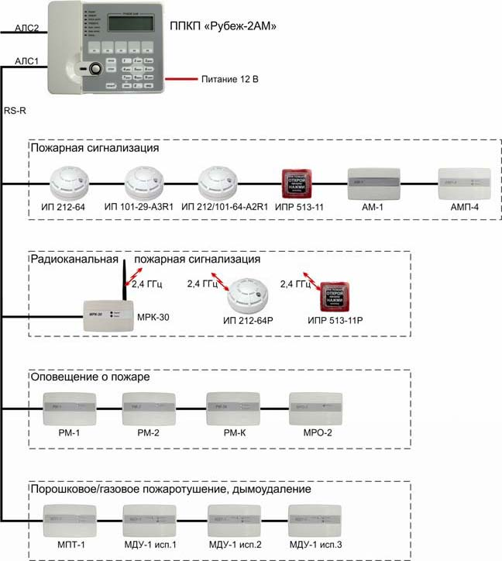
- Прибор приемно-контрольный пожарный адресный ППКП 01149-4-1 «Рубеж-4А». Предназначен для организации пожарной системы, выполняющей функции пожарной сигнализации, радиоканальной пожарной сигнализации, оповещения о пожаре, порошкового/газового пожаротушения, дымоудаления. Прибор имеет 4 АЛС, на каждую из которых может быть подключено до 250 адресных устройств, но не более 500 на весь прибор. Длина каждой АЛС – до 1000 м. Питание прибора – напряжением 12 или 24 В.
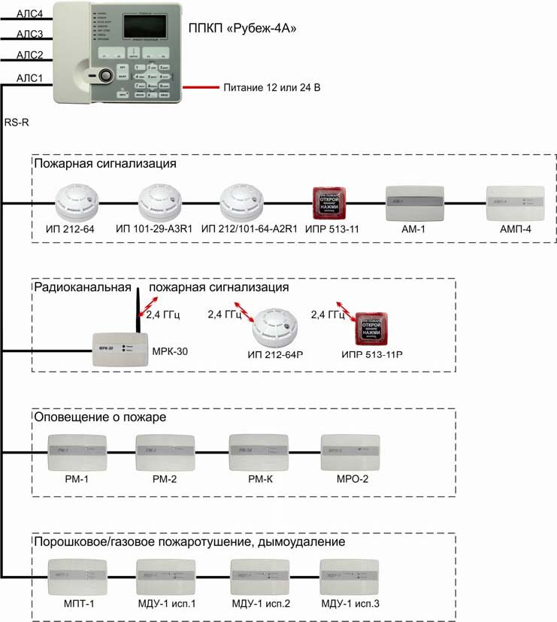
- Прибор приемно-контрольный и управления пожарный адресный ППКПУ 011449-2-1 серии «Водолей». Предназначен для организации пожарной системы, выполняющей функции пожарной сигнализации, радиоканальной пожарной сигнализации, оповещения о пожаре, порошкового/газового пожаротушения, водяного/пенного пожаротушения, дымоудаления. Прибор имеет 2 АЛС, на каждую из которых подключается до 250 адресных устройств. Длина каждой АЛС – до 1000 м. Питание прибора – напряжением 12 В.
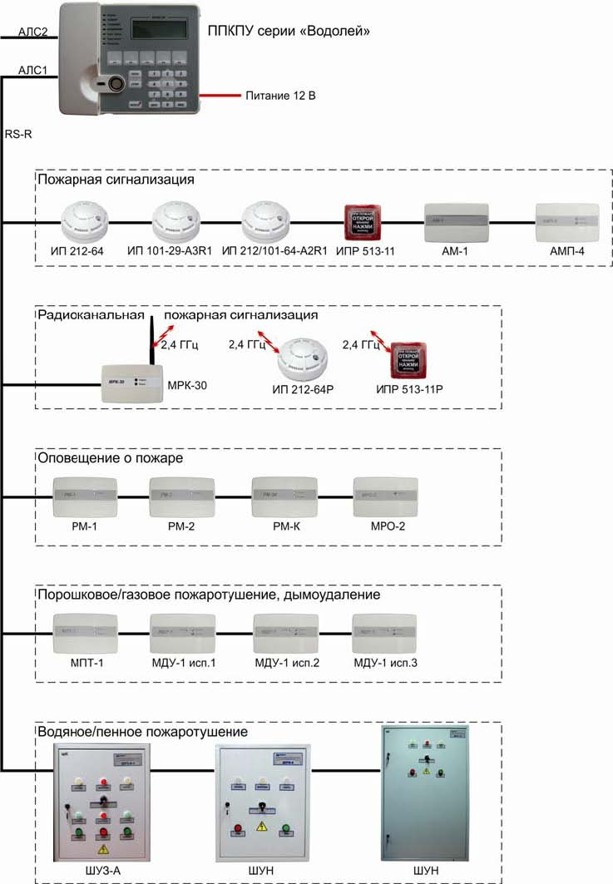
- Прибор приемно-контрольный охранно-пожарный адресный ППКОП «Рубеж-2ОП». Предназначен для организации охранной и пожарной системы, выполняющих функции охранной сигнализации, пожарной сигнализации, радиоканальной пожарной сигнализации, оповещения о пожаре, порошкового/газового пожаротушения, водяного/пенного пожаротушения, дымоудаления. Прибор имеет 2 АЛС, на каждую из которых подключается до 250 адресных устройств. Длина каждой АЛС – до 1000 м. Питание прибора – напряжением 12 или 24 В.
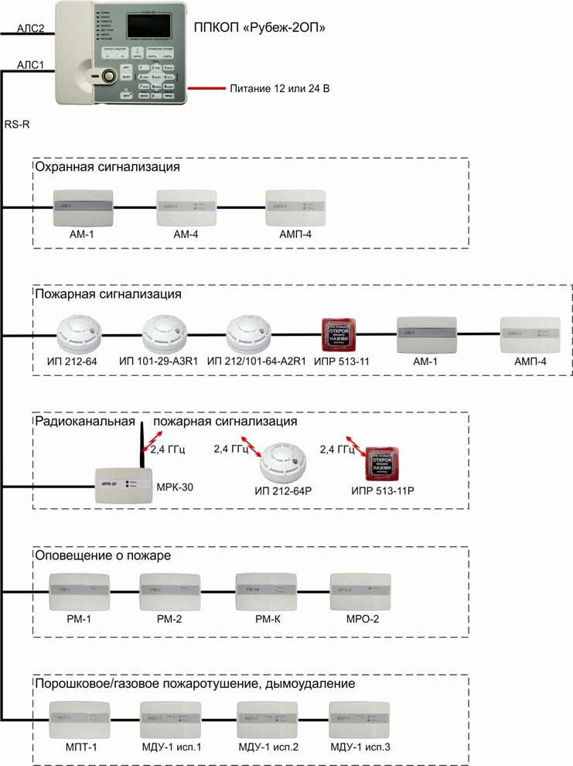
  - Построение адресных линий связи
Все адресные извещатели, адресные метки, модули соединяются с приемно-контрольным прибором посредством двухпроводной адресной линии связи. В условиях сильных электромагнитных помех рекомендуется применять экранированный кабель. Обмен информацией между устройствами и ПКП осуществляется по протоколу обмена RS-R. Линия представляет собой витую пару проводников. В конце линии оконечный резистор устанавливать не требуется. Рекомендуется использовать кабели, предназначенные для монтажа систем сигнализации типа КСПВ, КСПЭВ, негорючие КСВВ нг-LS, огнестойкие КПСВВнг- LS, КПСЭнг- FRLS.
Оптимальная физическая топология АЛС – шина. Длина АЛС не должна быть более 1000 м.
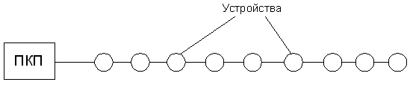
При необходимости можно использовать древовидную топологию АЛС. В этом случае от основной магистрали в нужных местах АЛС делаются ответвления.
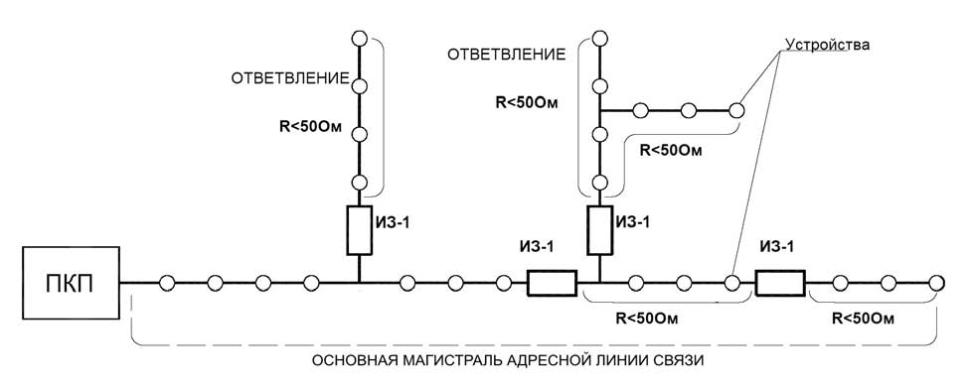
Для правильного построения линии связи рекомендуется использовать изоляторы линии ИЗ-1. Они устанавливаются в разрыв линии в начале каждого ответвления. Можно их устанавливать и в основной магистрали. В случае возникновения в АЛС короткого замыкания ИЗ-1 отключает (изолирует) данный участок от остальной линии, тем самым обеспечивая работоспособность остального участка АЛС. При устранении КЗ изолятор автоматически восстанавливает работоспособность АЛС. Защищаемый участок АЛС начинается у изолятора и заканчивается у следующего изолятора или у последнего устройства линии. ИЗ-1 является безадресным устройством и не имеет управления от ПКП.
Сопротивление каждого ответвления от основной магистрали должно быть не более 50 Ом. Сопротивление между двумя ИЗ-1 должно быть также не более 50 Ом. Суммарная длина всех проводов АЛС (основной магистрали + все ответвления) не должна превосходить 1000 м.
Также имеется возможность организации кольцевой АЛС. При этом линия будет иметь повышенную надежность за счет обмена данными со всеми устройствами при обрыве АЛС в любом одном месте. При такой топологии к линии предъявляются те же самые требования, что и при древовидной топологии.
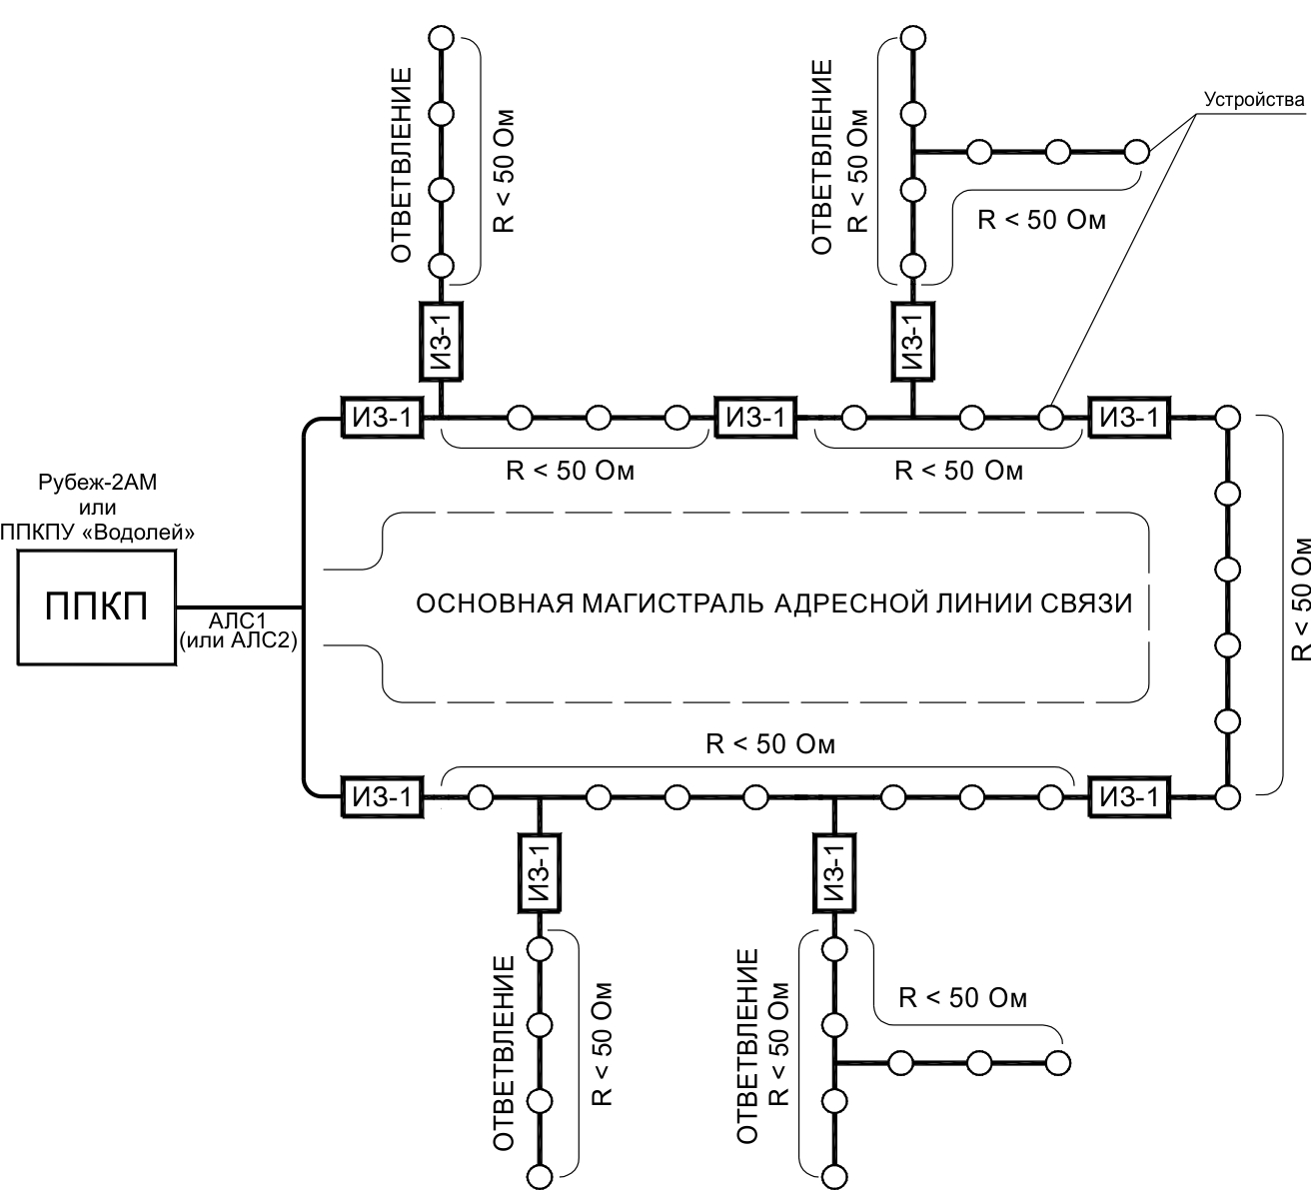
На рисунке 1.7 показана организация кольцевой АЛС для ПКП Рубеж-2АМ и ППКПУ серии «Водолей». Начало и конец кольцевой линии подключаются в один и тот же клеммник АЛС на приборе, т.е. линия выходит из клемм АЛС1, проходит по помещениям защищаемого объекта и возвращается обратно в клеммник АЛС1. Кольцевая линия на АЛС2 подключается аналогично.
На рисунке 1.8 показана организация кольцевой АЛС для ПКП Рубеж-2ОП и Рубеж-4А. Начало и конец кольцевой линии подключаются в разные клеммники АЛС на приборе, т.е. линия выходит из клемм АЛС1, проходит по помещениям защищаемого объекта и возвращается в клеммник АЛС2. В приборе Рубеж-2ОП возможно организовать только одну кольцевую линию. Прибор Рубеж-4А имеет возможность организации двух кольцевых линий – линия №1 клеммы АЛС1-АЛС2 и линия №2 клеммы АЛС3-АЛС4.
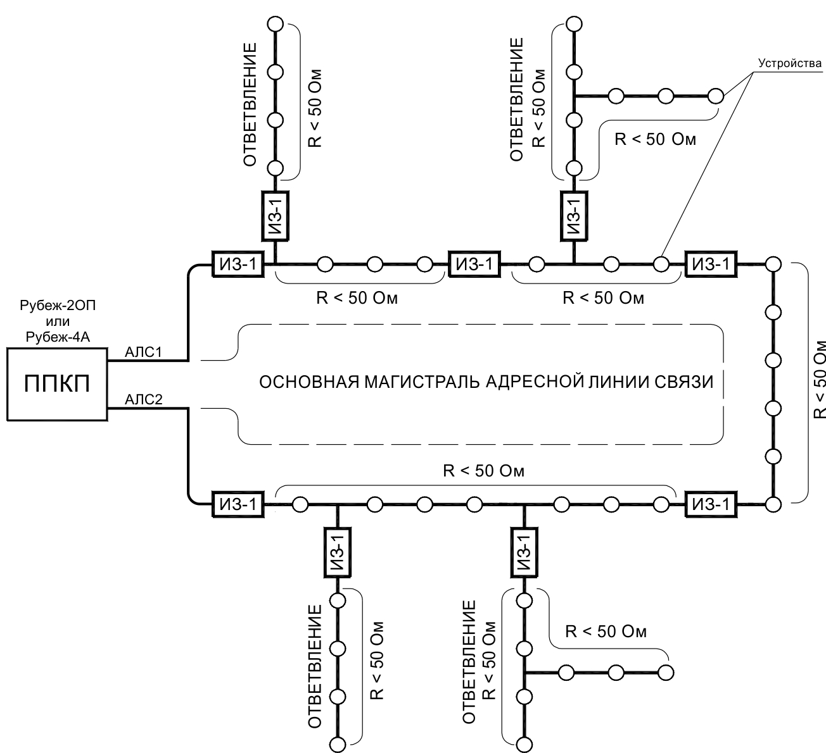
  - Объединение приемно-контрольных приборов в сеть и подключение к компьютеру
Приемно-контрольные приборы системы ОПС «РУБЕЖ» могут объединяться между собой в одну сеть с выводом информации о состоянии каждого прибора на персональный компьютер (ПК).
Объединение в сеть ПКП используется, когда на объекте устанавливается сразу несколько приборов. Это дает возможность создания единой системы из нескольких приборов и её подключения на один порт компьютера.
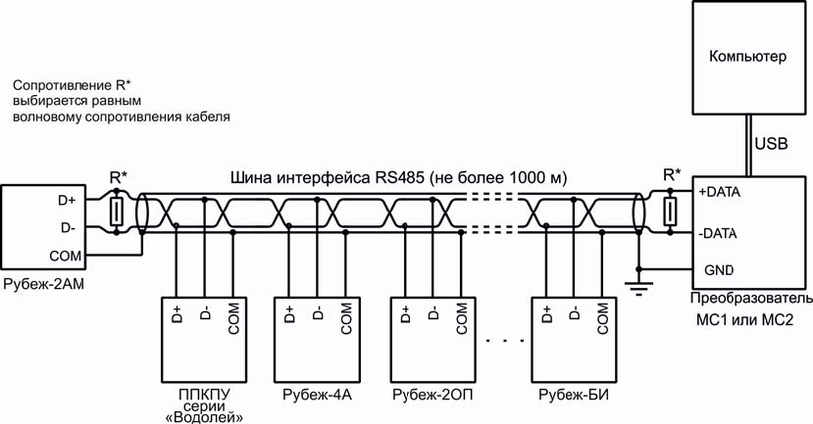
Построение системы ОПС «РУБЕЖ» основано на децентрализованном принципе, т.е. в системе отсутствует ведущий (управляющий) приемно-контрольный прибор, все приборы равноправны. Основой объединения приборов в систему служит линия связи интерфейса RS-485. Для объединения приборов в интерфейс RS-485 необходимо контакты «D+», «D–» и «СОМ» приборов подключить соответственно к линиям «DATA+», «DATA–» и «GND» интерфейса. Все приборы соединяются по интерфейсу одной парой экранированных проводов, согласованной с двух сторон согласующими резисторами. Номинал должен быть равным волновому сопротивлению кабеля. Расположение приборов в линии произвольное. Длина линии интерфейса RS-485 должна быть не более 1000 м.
Для линий интерфейса RS-485 рекомендуется использовать специализированный кабель. Например, КИПЭВБВ, КИПЭПБП, КИПЭВКГ, КИПЭПКГ, КИПвЭВБВ, КИПвЭПБП, КИПвЭВ, КИПвЭП, КИПвЭВКГ, КИПвЭПКГ или аналогичные.
При снижении требований к системе, а также при уменьшении протяженности сети RS-485 допускается применять неспециализированные кабели типа «витая пара». Например, допускается применение, КСПЭВ 2х0,64 при длине до 500 м, а КСПЭВ 2х0,8 – до 600 м.
К одному или нескольким ППКП может быть подключен блок индикации «Рубеж-БИ». Он предназначен для визуального отображения на встроенном трехцветном светодиодном табло состояния зон, групп зон и исполнительных устройств адресной системы. Блок индикации подключается в тот же самый интерфейс RS-485, по которому объединены ППКП между собой. «Рубеж-БИ» может работать как с одним ППКП, так и с несколькими сразу. Для работы ППКП в сети RS-485 необходимо задать каждому прибору свой адрес и скорость обмена по интерфейсу. Эти параметры прописываются в настройках отдельно каждого ППКП. Для этого с клавиатуры прибора заходим в меню > конфигурация > конфигурация ППКП и выставляем нужные параметры. Общее количество ППКП и блоков индикации в одной сети RS-485 не должно превышать 32 приборов. ВНИМАНИЕ!!! При объединении приемно-контрольных приборов и блоков индикации в сеть, каждый из них должен иметь уникальный сетевой адрес и одинаковое для всех значение скорости обмена по сети. Параметры хранятся в энергонезависимой памяти прибора и сохраняются при отключении питания. Адреса приборов задаются в диапазоне от 1 до 100. Адреса 33 и 34 зарезервированы под модули сопряжения МС-1 и МС-2.
Верхний уровень управления всей системой представлен персональным компьютером – сервером. С помощью установленного на сервер ПО «Firesec 2» производится конфигурация и настройка всей системы. Для конфигурации системы, т.е. создания базы данных адресных устройств, и задания логики включения исполнительных устройств, обязательно использование компьютера с установленным ПО «Firesec 2 «Администратор». Для работы системы ОПС «РУБЕЖ» использование компьютера не обязательно. С него осуществляется только мониторинг и управление системой. Для этих задач необходимо использовать ПО «Firesec 2 «Оперативная задача».
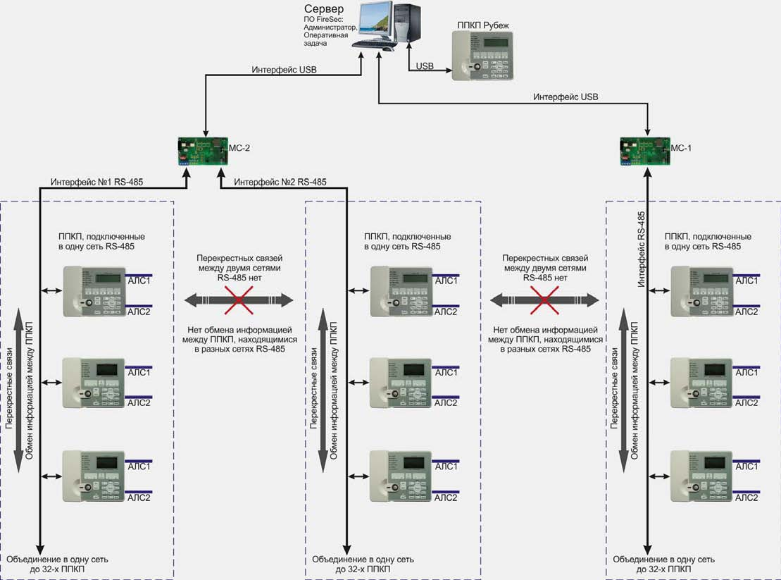
Подключение адресных приемно-контрольных приборов к серверу реализуется с помощью модулей сопряжения МС-1, МС-2 или непосредственно через USB интерфейс на ППКП. Основным назначением модулей сопряжения является обеспечение связи приемно-контрольных приборов с ПК – для конфигурирования системы и построения верхнего уровня управления системой ОПС «РУБЕЖ». Модуль МС-1 обеспечивает связь одной сети RS-485 приемно-контрольных приборов с USB портом компьютера. Модуль МС-2 обеспечивает связь двух разных сетей RS-485 приемно-контрольных приборов с USB портом компьютера. При использовании МС-2 информация от приборов, находящихся в одной сети, не передается к приборам другой сети, сети не связаны между собой. Каждый приемно-контрольный прибор имеет возможность подключения к компьютеру напрямую, используя встроенный в прибор интерфейс USB.
При объединении приемно-контрольных приборов общим интерфейсом RS-485, между приборами могут быть реализованы перекрестные связи. В этом случае появляется возможность управления адресными исполнительными устройствами, подключенными к одному приемно-контрольному прибору, от другого приемно-контрольного прибора. Для этого в качестве устройств сопряжения адресных приемно-контрольных приборов с сервером используются модули МС-1 и МС-2. При подключении к серверу нескольких ППКП напрямую через USB, перекрестные связи между приборами не могут быть реализованы.
Конфигурирование и мониторинг системы ОПС «РУБЕЖ» можно также производить с помощью ПО «Firesec 2», установленного на удаленных рабочих местах (компьютерах – клиентах) и подключенных к серверу по локальной сети. Сервером становится компьютер, непосредственно к которому подключено оборудование ОПС «РУБЕЖ». Сервер не накладывает ограничений на количество подключенных к нему по локальной сети клиентов.
Для работы программы мониторинга системы «Firesec 2 «Оперативная задача» необходим ключ защиты. Без ключа программа работает в течение 5 минут и затем останавливает мониторинг оборудования. Для работы программы настройки конфигурации системы «Firesec 2 «Администратор» ключ защиты не требуется. ПО «Firesec 2» поставляется в комплекте с ППКП, а также доступно для скачивания на нашем сайте www.rubezh.ru.
При обрыве связи по интерфейсу RS-485 между приемно-контрольными приборами, либо обрыве связи с верхним уровнем (сервером), каждый приемно-контрольный прибор продолжает полностью выполнять свои функции и контролировать подключенные к нему по АЛС адресные модули и устройства.
  - Организация передачи сообщений на мониторинговые станции
Система ОПС «РУБЕЖ» имеет возможность организации передачи сигналов своего состояния на пульт мониторинговых станций. Это реализуется с помощью модулей сопряжения МС-03, МС-04 и УОО-ТЛ.
МС-3, модуль сопряжения – передача извещений на пульт мониторинговой станции Альтоника.
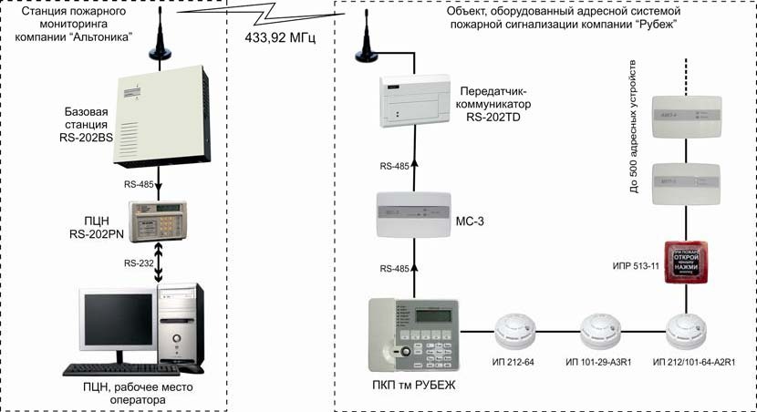
Модуль МС-3 подключается к одному или нескольким приемно-контрольным приборам по RS-485 интерфейсу (в сеть объединенных приборов). Он осуществляет сбор событий от ПКП, преобразование этих событий в сообщения формата Contact ID и доставку этих сообщений в передатчик RS-202TD (входит в состав системы передачи извещений по радиоканалу Lonta-202, Альтоника). МС-3 подключается к передатчику RS-202TD через интерфейс RS-485.
Для подключения ПКП адресной системы «РУБЕЖ» к системе передачи извещений Lonta-202 необходимо выполнить следующие действия:
  - Обучить передатчик-коммуникатор RS-202TD и пульт централизованного наблюдения RS-202PN согласно их руководствам по эксплуатации.
  - Сконфигурировать модуль МС-3. Для этого подключить МС-3 через USB интерфейс к компьютеру с установленным ПО «Firesec 2», запустить «Firesec 2 «Администратор». Создать конфигурацию системы – см. раздел 3 настоящего руководства. В список устройств добавить МС-3, задать ему адрес 124 или 125. МС-3 добавляется на СОМ-порт или на канал МС-1/МС-2. Выделить МС-3 в списке устройств, открыть меню «Устройство» и выбрать пункт «Записать конфигурацию в устройство». Перед записью конфигурации в МС-3 убедиться, что все приемно-контрольные приборы присутствуют в конфигурации, иначе опрос подключенного к системе, но отсутствующего в конфигурации ПКП производиться не будет. Скорость обмена по RS-485 у МС-3 задается автоматически при записи конфигурации по USB и соответствует той скорости, которая задана в параметрах модуля МС-1/МС-2.
  - Подключить модуль МС-3 к ПКП адресной системы тм «РУБЕЖ» по интерфейсу RS-485.
  - Подключить модуль МС-3 к передатчику-коммуникатору RS-202TD по интерфейсу RS-485.
МС-4, модуль сопряжения – передача извещений на пульт мониторинговой станции Навигард.
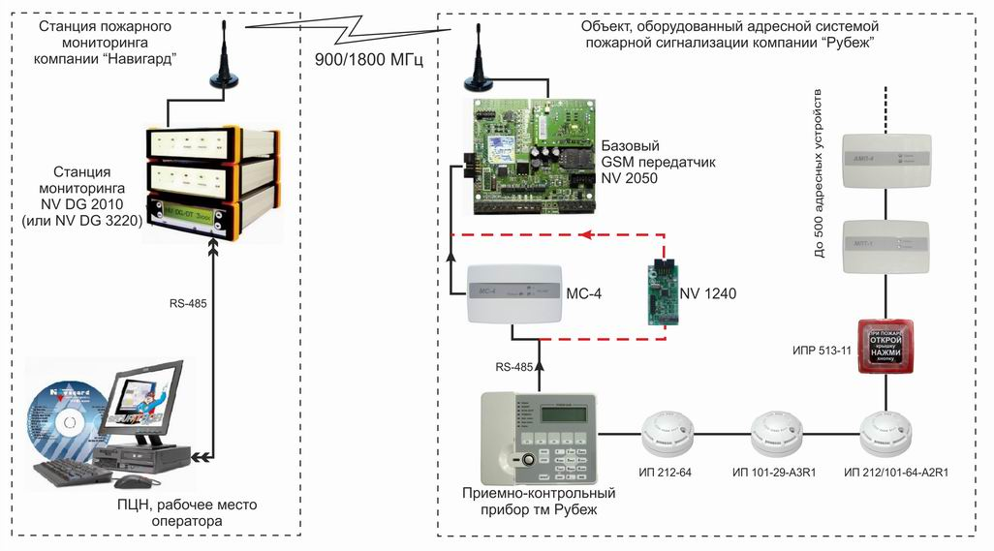
Модуль МС-4 подключается к одному или нескольким приемно-контрольным приборам по RS-485 интерфейсу (в сеть объединенных приборов). Он осуществляет сбор событий от ПКП, преобразование этих событий в сообщения формата Contact ID и доставку этих сообщений в базовый GSM передатчик NV 2050 (входит в состав системы передачи извещений по GSM каналу компании Навигард). МС-4 подключается к передатчику NV 2050 через интерфейс RS-485.
Для подключения ПКП адресной системы «РУБЕЖ» к системе передачи извещений по GSM каналу Навигард, необходимо выполнить следующие действия:
  - Подключить и настроить станцию пожарного мониторинга NV DG2010 и передатчик NV 2050 согласно их руководствам по эксплуатации.
  - Сконфигурировать модуль МС-4. Для этого подключить МС-4 через USB интерфейс к компьютеру с установленным ПО «Firesec 2», запустить «Firesec 2 «Администратор». Создать конфигурацию системы – см. раздел 2 настоящего руководства. В список устройств добавить МС-4, задать ему адрес 124 или 125. МС-4 добавляется на канал МС-1/МС-2. Выделить МС-4 в списке устройств, открыть меню «Устройство» и выбрать пункт «Записать конфигурацию в устройство». Перед записью конфигурации в МС-4 убедиться, что все приемно-контрольные приборы присутствуют в конфигурации, иначе опрос подключенного к системе, но отсутствующего в конфигурации ПКП производиться не будет. Скорость обмена по RS-485 у МС-4 задается автоматически при записи конфигурации по USB и соответствует той скорости, которая задана в параметрах СОМ-порта или модуля МС-1/МС-2.
  - Подключить модуль МС-4 к ПКП адресной системы тм «РУБЕЖ» по интерфейсу RS-485.
  - Подключить модуль МС-4 в COM-порт GSM передатчика NV 2050 .

УОО-ТЛ, устройство оконечное объектовое – передача извещений по телефонным линиям на оборудование мониторинга.
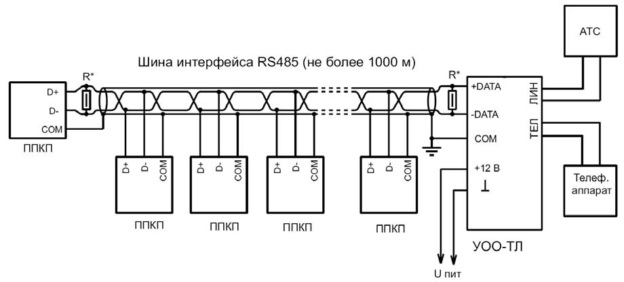
Устройство УОО-ТЛ подключается к одному или нескольким приемно-контрольным приборам по RS-485 интерфейсу (в сеть объединенных приборов). УОО-ТЛ осуществляет сбор событий от ПКП, преобразование этих событий в сообщения формата Contact ID и отправку этих сообщений в проводную телефонную линию (линию АТС) на заданный номер дозвона, к которому подключена мониторинговая станция (например, УОП-5 компании Проксима). Для подключения ПКП адресной системы «РУБЕЖ» к системе передачи извещений по телефонным линиям, необходимо выполнить следующие действия:
- Подключить и настроить станцию пожарного мониторинга согласно ее руководству по эксплуатации.
- Сконфигурировать устройство УОО-ТЛ. Для этого подключить УОО-ТЛ через USB интерфейс к компьютеру с установленным ПО «Firesec 2», запустить «Firesec 2 «Администратор». Создать конфигурацию системы – см. раздел 3 настоящего руководства. В список устройств добавить УОО-ТЛ (МС-ТЛ), задать ему адрес, отличный от адресов приемно-контрольных приборов. УОО-ТЛ добавляется на канал МС-1/МС-2. На УОО-ТЛ щелкнуть правой кнопкой мыши, выбрать «Свойства» и настроить параметры дозвона и необходимые события.
- Выделить УОО-ТЛ в списке устройств, открыть меню «Устройство» и выбрать пункт «Записать конфигурацию в устройство». Перед записью конфигурации в УОО-ТЛ убедиться, что все приемно-контрольные приборы присутствуют в конфигурации, иначе опрос подключенного к системе, но отсутствующего в конфигурации ПКП производиться не будет. Скорость обмена по RS-485 у УОО-ТЛ задается автоматически при записи конфигурации по USB и соответствует той скорости, которая задана в параметрах модуля МС-1/МС-2.
- Подключить устройство УОО-ТЛ к ПКП адресной системы тм «РУБЕЖ» по интерфейсу RS-485.
- Подключить устройство УОО-ТЛ к телефонной линии. При необходимости к УОО-ТЛ можно подключить телефонный аппарат, автоматически подключающийся к телефонной линии в моменты, когда передача извещений отсутствует или информатор выключен.
- Установка Firesec 2
  - Системные требования
Требования к оборудованию:
  - Процессор с частотой 2Ггц или выше
  - 2048 МБ ОЗУ или выше
  - 1 Гб свободного места на диске
  - Видеоадаптер с поддержкой DirectX 9.
Требования к программному обеспечению:
  - Операционная система Windows XP SP 3(Service Pack 3),Windows Vista или Windows 7.
  - Установленный NET Framework 3.5 SP 1
  - Установленный NET Framework 4.0
  - Установка ПО Firesec 2
Перед установкой Firesec 2 вы должны убедиться, что ваш компьютер удовлетворяет требованиям к оборудованию и программному обеспечению. ВАЖНО! Firesec 2 требует, чтобы на вашей системе были установлены пакеты NET Framework 3.5 SP 1 и NET Framework 4.0. Данные пакеты не являются частью установочного пакета Firesec 2 и требуют отдельной установки.
Установка Firesec 2.
Для установки программного обеспечения требуется наличие прав локального администратора. Чтобы начать установку, запустите файл Firesec2Setup.exe. В состав установочного пакета входит Microsoft SQL Server 2005, Crystal Reports Runtime Package и сам Firesec 2. Программа установки проверит наличие всех компонентов в системе и установит отсутствующие.
  - Возможные проблемы при установке
При установке компонента Microsoft SQL Server 2005 может возникнуть ошибка
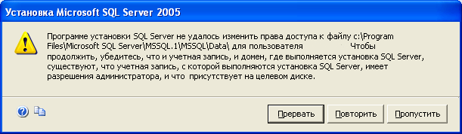
В этом случае следует нажать кнопку «Пропустить», чтобы установка SQL Server завершилась.
- Конфигурирование и настройка системы ОПС «Рубеж»
  - Перенос конфигурации и журнала событий из старого формата в новый
Чтобы перенести уже готовую конфигурацию из старого Firesec в новый, необходимо:
- Загрузить нужную конфигурацию в Firesec 2 «Администратор».
- Запустить приложение «Администратор» Firesec 2, перейти во вкладку «Настройки» и нажать кнопку «Конвертировать конфигурацию из старого формата»
- Сохранить полученную конфигурацию.
Для переноса журнала событий нужно нажать кнопку «Конвертировать журнал событий из старого формата в новый».
- Приложение «Администратор»
Запустить ПО Firesec 2 «Администратор» можно из меню Пуск → Все программы → Firesec 2 → Администратор, либо с помощью ярлыка программы на рабочем столе. Откроется окно, где необходимо будет ввести имя пользователя и пароль. В поле имя пользователя вводим adm, поле пароль оставляем пустым (по умолчанию пароля нет) и нажимаем «ОК». Откроется окно приложения «Администратор».
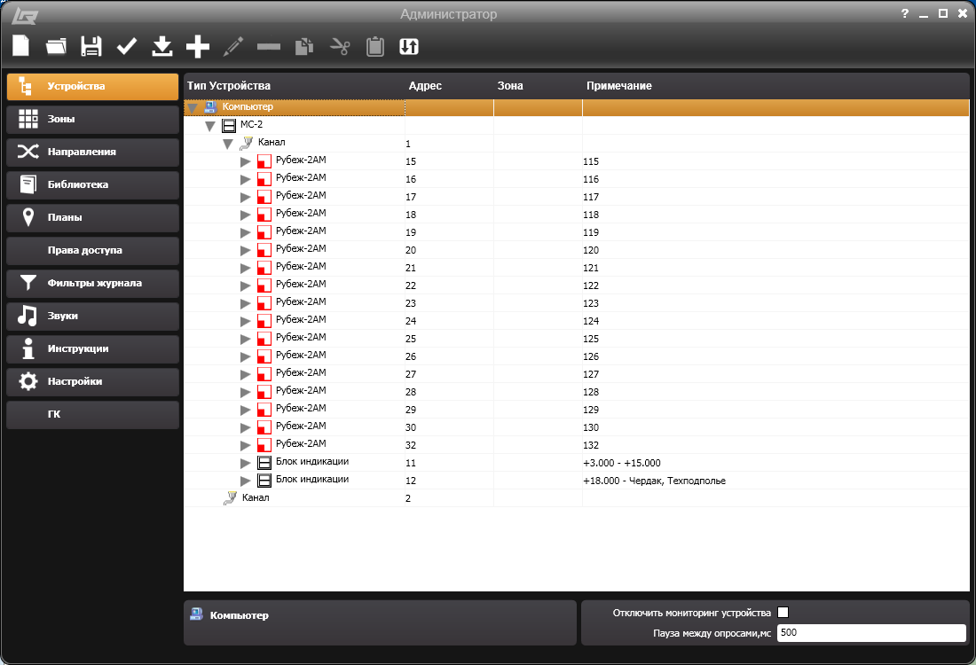
Приложение «Администратор» предназначено для начального конфигурирования оборудования и настройки функционирования «Оперативной задачи». «Администратор» позволяет просто и легко настраивать конфигурацию подключенного оборудования, управлять зонами контроля, проводить обновления программного обеспечения приборов, настраивать звуки, отчеты о событиях, управлять пользователями и группами пользователей - создавать новых и удалять существующих, задавать и отбирать права доступа к различным разделам оперативной задачи.

  - Панель инструментов
В главном меню отражаются все возможные действия, которые можно производить при работе с программой. Все действия сгруппированы в различные пункты. Неактивные пункты меню имеют серую окраску. Пункты меню и их содержимое изменяется в зависимости от выбранного окна работы.

Создать новый проект. При выборе «Создать», после подтверждения, все существующие устройства и зоны удаляются и создается новый проект.

Считать проект из файла. При выборе «Открыть файл», после указания сохраненного ранее файла, текущий проект полностью заменяется проектом из выбранного файла.

Сохранить проект в файл. При выборе «Сохранить в файл» открывается диалог задания имени и размещения будущего файла и текущий проект сохраняется в файл.

Проверка правильности ввода данных. При нажатии проверяется корректность настройки проекта и, в случае некорректной настройки, выводится список ошибок настройки, не позволяющих записать конфигурацию в приборы. Список обнаруженных ошибок располагается в нижней части экрана. Двойной щелчок мыши по элементу этого списка вызывает переход к источнику ошибочной ситуации (устройству, зоне и т.д.).


Сохранение текущей конфигурации.
  - Вкладка «Устройства»
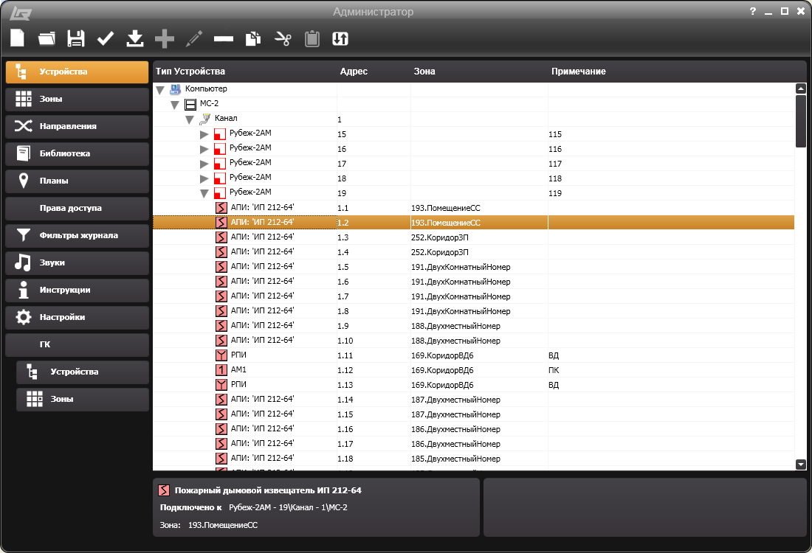
В данном окне отображается структура конфигурации. Устройства в конфигурации расположены «по подключению», т.е. видно какое устройству к какому подключено. Корневым устройством всегда является «Компьютер», создаваемый автоматически. Данный список предназначен для работы с большим количеством устройств, поэтому всю работу можно выполнять как при помощи мыши, так и при помощи клавиатуры.
Список с деревом устройств содержит следующие атрибуты:

Тип устройства - тип драйвера устройства, от которого целиком и полностью зависит поведение устройства. В списке можно поменять тип устройства только на совместимый с текущим. При создании нового устройства, возможный тип зависит от родительского устройства. Например, к разным типам портов можно подключить разные типы приборов.
Адрес - адрес устройства, подробно описанный для каждого устройства отдельно в разделе «Список поддерживаемых устройств». При создании нового устройства ему автоматически присваивается новый, неиспользованный адрес, который при необходимости можно изменить вручную. Новый адрес присваивается в порядке возрастания.
Зона или список зон, в которые входят устройства. Для устройств, которые могут быть расположены только в одной зоне, при редактировании поля зона (для этого достаточно кликнуть на поле) открывается выпадающий список, содержащий доступные зоны.
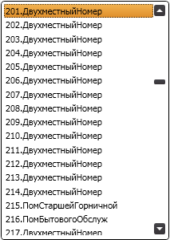
Для исполнительных устройств (ИУ), при подключении к приборам будет вызван диалог «Настройка включения по состоянию зон». Данный диалог предназначен для настройки включения ИУ по состояниям зон. Каждая строка условия позволяет выбрать состояние в зоне или списке зон, при котором будет происходить включение ИУ. Включение возможно настроить как при возникновении указанного состояния во всех зонах одновременно, так и в любой зоне из списка.
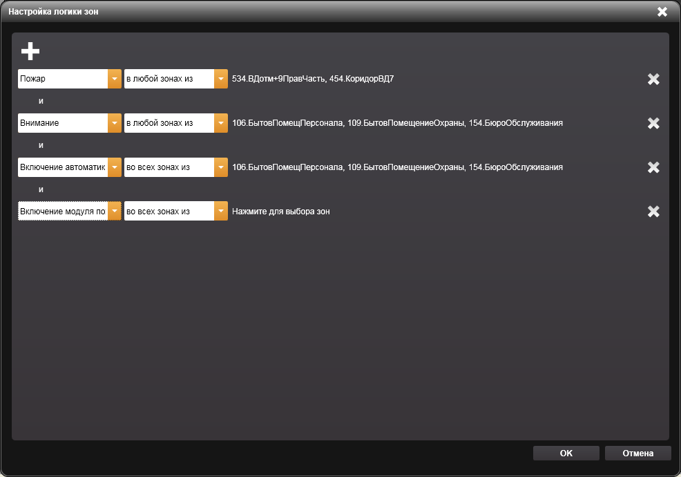
При указании нескольких строк с условиями их можно объединить логическим «И» или только логическим «ИЛИ». При указании «И» включение ИУ произойдет только при выполнении всех строк условий, а при указании «ИЛИ» достаточно выполнения хотя бы одной строки условия.
После окончания настройки нужно нажать кнопку «ОК» для подтверждения.
Изменение зоны для устройства возможно не только через список устройств. Это можно сделать также и при помощи режима «Зоны», в котором редактирование строится относительно зоны - видно какие устройства размещены в зоне.
Еще одним способом размещения устройства в зоне является возможность указания зоны для устройства при размещении его на графическом плане.


Вносит в список устройство (порт, модуль сопряжения или ППКП) на тот же уровень, на котором находится выделенное устройство. Новому устройству автоматически присваивается неиспользованный адрес.

Удаляет выделенное устройство из списка и все подключенные к нему устройства. Если устройство содержит подключенные устройства, то будет запрошено подтверждение на удаление группы устройств.

Копирование выделенного объекта в буфер обмена. Объектом может быть устройство из списка устройств, графический элемент на плане или текст в полях ввода.

Скопировать объект в буфер обмена и удалить его.
Обеспечивает доступ к дополнительным функциям для работы с устройствами.
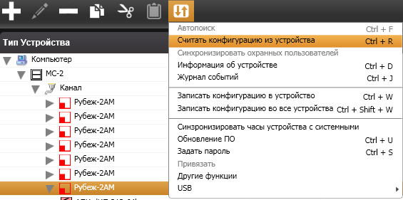
Автопоиск. Функция автоматического поиска устройств, подключенных к выбранному устройству. Если в дереве устройств выбран «Компьютер», то при нажатии данной кнопки сканируются все имеющиеся в компьютере порты. Для каждого порта опрашивается весь диапазон возможных адресов и определяются все подключенные приборы. В случае успешного завершения поиска будет открыт Диалог «Импорт» для добавления найденных устройств в конфигурацию.
Считать конфигурацию из устройства. При нажатии происходит считывание конфигурации из выбранного в дереве устройств прибора. После чтения новая конфигурация открывается для просмотра в дополнительном окне, в котором ее можно сравнить с текущей конфигурацией и импортировать в общую. В этом случае конфигурация выбранного прибора полностью заменяется.
Синхронизировать охранных пользователей.

Информация об устройстве. Пункт меню, позволяющий получить информацию о выбранном в дереве устройстве. При выборе данного пункта меню открывается окно, отображающее ход процесса получения информации о запрошенном устройстве. В это время можно отменить получение информации, нажав кнопку «Отмена». После завершения операции показывается окно с полученной информацией.
Журнал событий. Пункт меню, позволяющий считать журнал событий из выбранного в дереве прибора. При выборе данного пункта меню открывается окно, отображающее ход процесса чтения журнала событий. В это время можно отменить получение информации, нажав кнопку «Отмена». После завершения операции показывается окно с таблицей, содержащей список событий. Используя контекстное меню, журнал событий можно скопировать в буфер обмена или сохранить в файл.
Записать конфигурацию в устройство. При выборе данного пункта, после проверки правильности конфигурации, происходит запись конфигурации в выбранный в дереве прибор.
Записать конфигурацию во все устройства. При выборе этого пункта конфигурация последовательно записывается во все приборы, подключенные к компьютеру. При возникновении ошибок, после записи конфигурации, будет выведен список ошибок с возможностью повтора операции именно по тем приборам, в которые записать конфигурацию не удалось.
Синхронизировать часы устройства с системными. При нажатии кнопки в выбранном в дереве приборе устанавливается время, заданное системными часами компьютера.
Обновление ПО. Позволяет обновить программное обеспечение выбранного прибора. После выбора нужного файла прошивки происходит проверка версии установленного ПО в приборе. В случае, если в приборе установлена данная или более новая версия прошивки, будет выдано предупреждение.
Задать пароль. Пункт меню, позволяющий изменить существующие пароли в устройстве. Данная функция необходима в случае утери паролей. При выборе этого пункта меню открывается диалог смены пароля, позволяющий сменить в выбранном приборе «Рубеж-2АМ» и БУНС-01 пароль администратора, инсталлятора или дежурного, а в приборе «Рубеж-2А», «Рубеж-10А» - только администратора и инсталлятора.
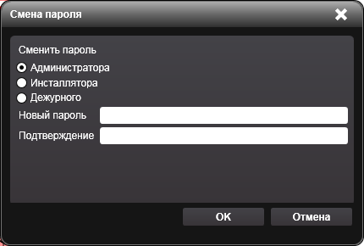
После выбора, чей именно пароль вы собираетесь сменить, в поле «Новый пароль» необходимо ввести новый пароль, а так же еще раз ввести его в поле «Подтверждение». После чего нажать кнопку «ОК» для сохранения измененного пароля в приборе или кнопку «Отмена» для отказа от смены пароля.
Привязать. Привязка устройства МС-1 или МС-2 в проекте (расположенные в дереве устройств) к конкретному прибору МС-1 или МС-2 по серийному номеру. Приборы МС-1 и МС-2 не имеют своего адреса в системе. Данная операция необходима для того, чтобы программа Firesec 2 могла различать эти устройства между собой, если их в системе более одного.
Другие функции.
USB. В данном пункте раскрывающегося списка содержатся функции, аналогичные описанным выше. Этот пункт меню позволяет прошить конфигурацию прибора с перекрестными связями, подключенного к компьютеру непосредственно через USB-порт.
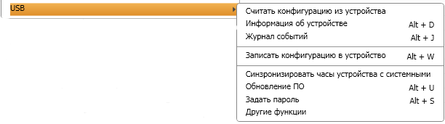
  - Вкладка «Зоны»
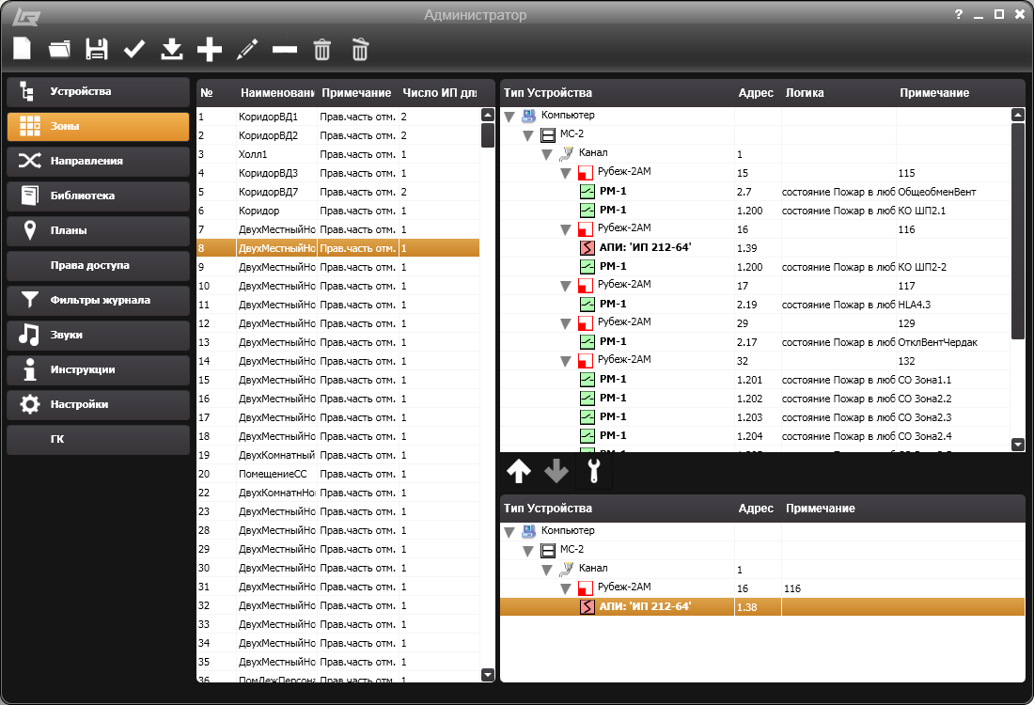
В окне редактора зон можно создавать, изменять или удалять зоны, а также добавлять или удалять из них устройства. В левой части окна расположен список зон системы. Правая половина показывает устройства, размещенные в выделенной слева зоне. Кроме того, там же расположен список всех устройств системы, которые можно добавить в выделенную зону, за исключением уже размещенных в выделенной зоне.
Для того, чтобы разместить устройство в зоне или удалить его оттуда, между списком устройств в зоне и списком всех устройств расположены кнопки «Добавить в зону» и «Удалить из зоны». Кнопка «Удалить из зоны» удаляет устройство из зоны, а кнопка «Добавить в зону» размещает устройство в зоне.
Необходимо иметь в виду, что устройства-датчики должны быть отнесены к зоне, и если это не так, то при проверке конфигурации будет выдано сообщение об ошибке.
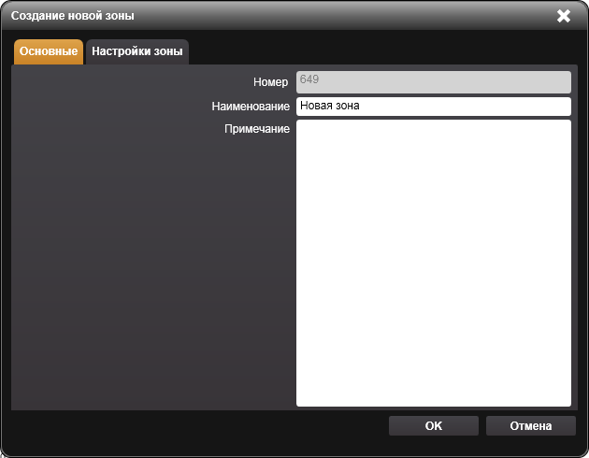
При создании новой зоны или редактировании уже существующей, открывается диалог изменения свойств зоны. По номеру зоны происходит ее связь с зонами приборов, поэтому все номера зон должны быть уникальными. Наименование зоны необходимо для ее быстрой идентификации. Наименование зоны не может быть пустым. Необходимо отметить, что не все символы могут отображаться приборами. В случае наличия в названии недопустимых символов при проверке конфигурации будет диагностирована ошибка. При записи наименования зоны в прибор оно будет ограничено 20-ю первыми символами. Примечание служит для более подробного описания зоны и отображается в виде подсказки оператору оперативной задачи.
Вкладка «Настройка зоны» открывает диалог с дополнительными свойствами зоны, которые зависят от выбранного назначения (типа) зоны. Например, для пожарной зоны, можно указать минимальное количество датчиков, сработавших в зоне. При достижении данного числа сработавших датчиков прибором будет сформирован сигнал «Пожар». Также имеется возможность задания времени эвакуации, т.е. времени, которое отсчитывается с момента прихода сообщения о включении МПТ в зоне до включения устройств пожаротушения. В этот промежуток времени оператор может отключить МПТ.
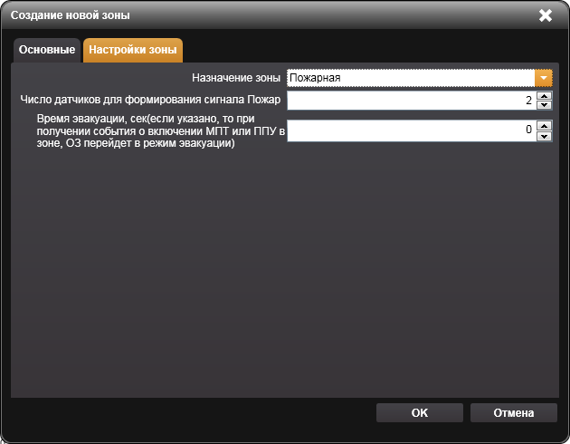

  - Вкладка «Направления»
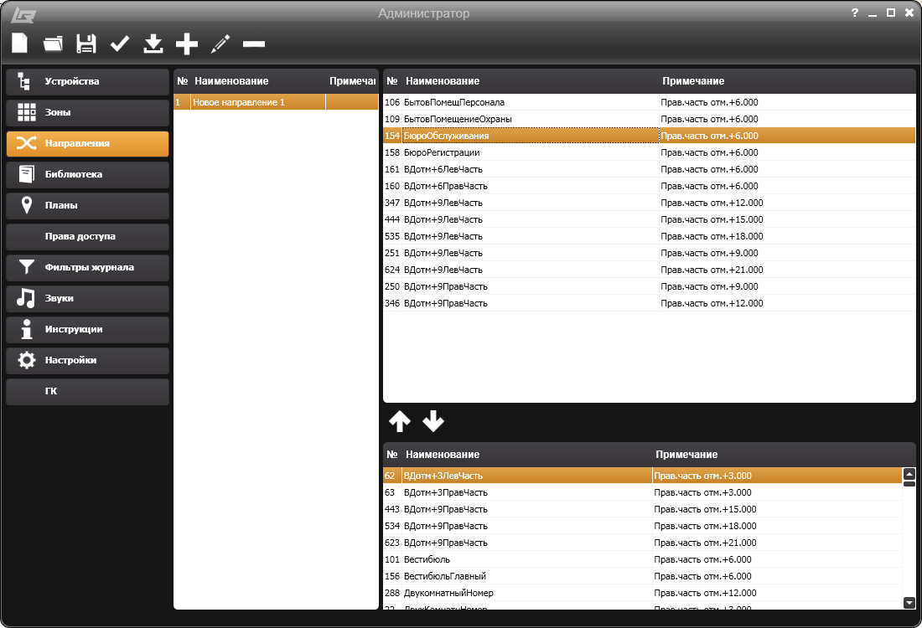
В левой части окна расположен список направлений, по правой кнопке мыши открывается меню его редактирования, в котором можно создать удалить или изменить свойства выбранного направления. Правая часть окна разделена на 2 части со списками зон. В верхнем списке находятся зоны привязанные к выбранному направлению, а в нижнем оставшиеся зоны. Между этими списками находятся кнопки для перемещения зон между списками.

  - Вкладка «Библиотека»
Во вкладке «Библиотека» происходит создание или изменение изображений устройств, поддерживаемых ПО FireSec 2. Эти изображения нужны для наглядного отображения устройств на плане помещения. Необходимо рисовать изображение для каждого из состояний устройства. При рисовании устройств имеется возможность нарисовать несколько кадров для каждого состояния устройства. В этом случае в оперативной задаче кадры будут показываться последовательно, что создаст эффект анимации. Для устройства можно создать изображения, соответствующие предопределенным классам состояний - доступно для всех типов устройств. Также имеется возможность детализировать графическое отображение состояния устройства, создав изображение для конкретного состояния, характерного только для выбранного типа устройства. Например, состояние «Ход на закрытие» уникально для устройств «Задвижка», соответственно нарисовать его можно для только задвижки. Однако, если соответствующее изображение не задано, то будет использовано изображение для класса этого состояния, в данном примере - «Норма». А если не созданы изображения и для какого-то из классов, то будет использоваться изображение «Базовый рисунок».
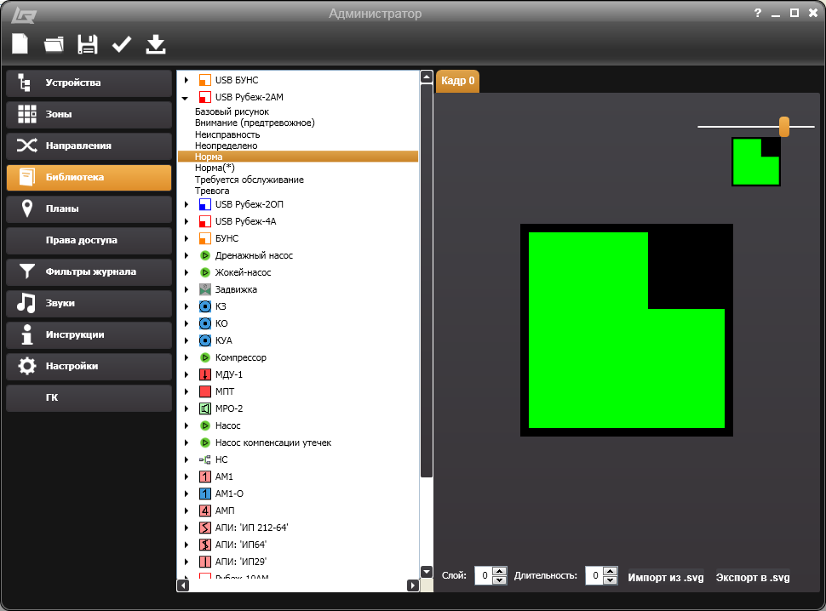

  - Вкладка «Планы»

  - Вкладка «Права доступа».
В Firesec 2 реализована полноценная модель управления доступом на основе ролей. По умолчанию создаются четыре роли с одним пользователем для каждой: Администратор, Инсталятор, Оператор, Оператор(лайт).
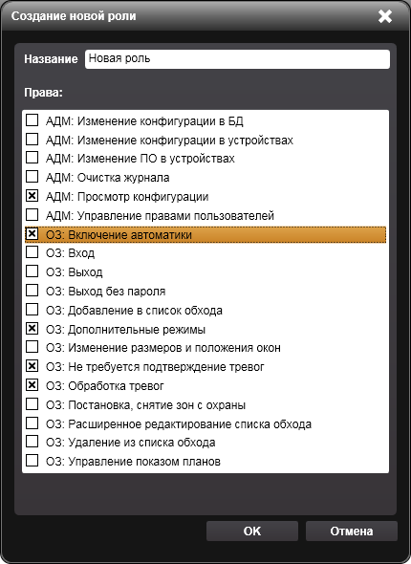
Для создания новой роли, либо изменения существующей, необходимо перейти во вкладку «Роли» и нажать соответствующие кнопки на панели инструментов добавления или редактирования роли. Открывается окно редактирования, в котором нужно выбрать права, которые вы хотите назначить для данной роли.
Для создания и редактирования пользователей, необходимо перейти во вкладку «Пользователи» и нажать на панели инструментов соответствующие кнопки добавления или редактирования пользователя. Открывается окно редактирования с тремя закладками: Общее, Роль и Удаленный доступ.
Закладка «Общее» позволяет задать имя пользователя, логин и пароль.
Закладка «Роль» позволяет назначить пользователю одну из доступных ролей и настроить права доступа в соответствии с данной ролью.
Закладка «Удаленный доступ» позволяет ограничить доступ пользователей к серверу при помощи сети. Можно либо полностью запретить удаленный доступ пользователя к серверу, либо разрешить доступ со всех сетевых компьютеров, либо указать список компьютеров, с которых удаленный доступ разрешен.
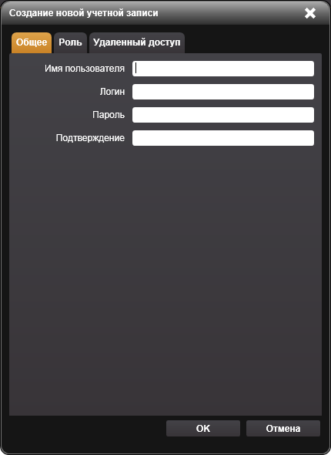
  - Вкладка «Фильтры журнала»
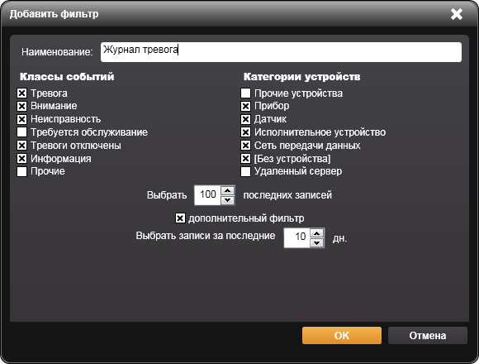
Здесь можно создать журналы событий, отображающие различные классы событий различных категорий устройств. Эти журналы событий отображаются в виде отдельных закладок в нижней части окна «Оперативной задачи». После нажатия кнопки «Создать» открывается следующее окно:
В поле «Название представления» записывается имя создаваемого журнала. В окнах «Классы событий» и «Категории устройств» выбираются необходимые для включения в журнал позиции. Также имеется возможность задания количества последних записей журнала и настройки количества последних дней, за которые будут отображаться события.
Уже имеющиеся журналы можно редактировать, выделив нужный журнал в списке и нажав кнопку «Изменить». Также уже имеющийся журнал можно удалить, выделив его и нажав соответствующую кнопку.
После создания журналов, необходимо нажать кнопку «Применить», иначе созданные журналы не сохранятся и не будут отображаться в «Оперативной задаче».
  - Вкладка «Звуки»
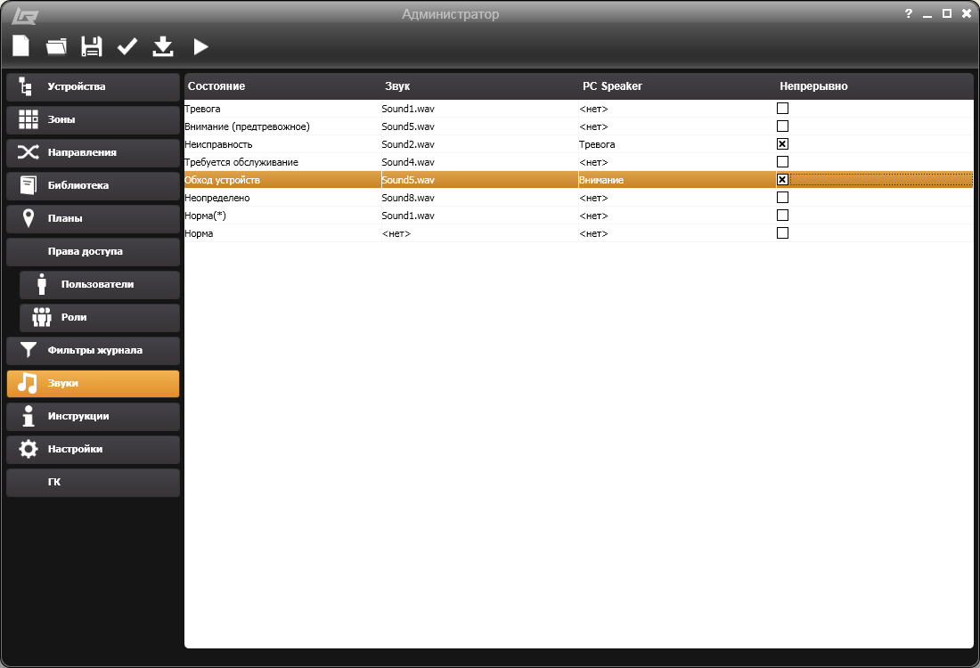
В системе предусмотрена возможность настройки разных звуковых сигналов на каждое возможное состояние системы и подключения произвольных звуков выдаваемых на звуковую карту. В списке для каждого из состояний системы можно указать звук, выдаваемый на звуковую карту, и звук, выдаваемый на встроенный динамик (PC Speaker), и указать необходимость непрерывного воспроизведения звука.
Для подключения пользовательских звуковых файлов нужно знать следующее:
- все звуки хранятся на сервере в папке Sounds;
- формат и расширение файла - Windows WAV;
- при изменении или добавлении звуков в папку достаточно перезапустить клиента.
  - Вкладка «Инструкции»
  - Вкладка «Настройки»
  - Справочная информация
    - Права пользователей.
Все права в системе разделены на две группы: права в приложении «Администратор» и права в приложении «Оперативная задача».

В приложении «Администратор» предусмотрены следующие права:

Просмотр конфигурации. Данное право необходимо для разрешения просмотра текущей конфигурации. Пользователь с этим правом может входить в администратор, но не может ничего изменить.
Изменение конфигурации в БД. Дает возможность изменять конфигурацию устройств в базе данных на ПК.
Изменение конфигурации в устройствах. Дает возможность изменять внутреннюю конфигурацию устройств и выполнять прочие операции над устройствами (функции: «Записать конфигурацию в устройство», «Синхронизация времени», «Перезагрузка устройства»).
Изменение ПО в устройствах. Дает возможность обновлять внутреннее программное обеспечение приборов.
Управление правами пользователей. Возможность управлять правами пользователей и групп, сбрасывать пароли пользователей и пр.

Права пользователя «Оперативной задачи» включают в себя:

Вход. Разрешает пользователю запускать «Оперативную задачу».
Выход. Разрешает пользователю выходить из приложения «Оперативная задача». Если этого права у пользователя нет, то он может только передать смену другому пользователю. Таким образом, чтобы закрыть приложение, требуется, чтобы смену принял пользователь, обладающий этим правом.
Выход без пароля. Если у пользователя нет этого права, то он не может выйти из программы, пока не введет пароль.
Обработка тревог. Разрешает пользователю сбрасывать состояния системы и устройств.
Не требуется подтверждение тревог. Для всех пользователей, не обладающих этим правом, будет выводится дополнительное окно - «Подтверждение критических событий», а в журнале событий будет зарегистрировано точное время закрытия оператором этого окна.
Дополнительные режимы. Открывает пользователю доступ к двум дополнительным режимам: параметры устройств и состояние АСПТ. Если пользователь не обладает этим правом, то кнопки дополнительных режимов будут ему недоступны.
Управление показом планов. Разрешает управлять показом планов, т.е. изменять масштаб, фиксировать размер устройств на плане, включать/выключать автоматическую активацию программы.
Изменение размеров и положения окон. Разрешает пользователю ОЗ самому менять размер и положение окон, визуальные темы и прочие настройки.
Добавление в список обхода. Разрешает добавление устройств в список обхода.
Удаление из списка обхода. Разрешает удаление устройств из списка обхода.
Расширенное редактирование списка обхода. Открывает пользователю дополнительный режим - управление списком обхода, в котором со списком обхода можно выполнять групповые операции.
    - Список ошибок конфигурации.
- Дублируется номер зоны - номер зоны должен быть уникальными, две зоны с одинаковым номером недопустимы.
- Дублируется адрес устройства - в системе не допустимы устройства, которым назначен один и тот же адрес.
- Устройство должно относится как минимум к хх зоне(ам) - некоторые устройства (например, любой пожарный датчик) обязательно должны относиться к какой-либо зоне.
- Устройство должно иметь адрес в диапазоне хх - каждому прибору выделяется свой набор адресов и все его устройства должны иметь адрес в этом диапазоне.
- Устройство должно содержать подключенные устройства - прибор должен иметь подключенные к нему устройства и датчики.
- В зоне отсутствуют устройства - в зоне обязательно должно находиться хотя бы одно устройство или датчик.
- Символы хх не допустимы для записи в устройства - символы хх в названии зон, приборов, устройств или датчиков не отображаются знакогенератором и не могут использоваться.
- К зоне нельзя отнести только выходные устройства - попытка отнести к зоне только устройства, являющиеся встроенными, например АСПТ, тогда как датчики того же прибора в этой зоне отсутствуют. Такая ситуация является логически некорректной.
- Адрес встроенного устройства xx в зоне не соответствует номерам шлейфа прочих устройств - дополнительное ограничение, не ставящее в соответствие шлейфу устройства номер встроенного устройства.
- Отсутствуют настроенные режимы срабатывания - для устройства РМ-1 не настроены режимы срабатывания.
- Слишком длинное примечание в устройстве (более XX символов) - база данных Firesec 2 имеет ограничение на длину хранимого примечания, поэтому необходимо задавать примечание не больше определенной длины.
- Устройство должно быть в единственном числе - некоторые устройства могут содержать другие устройства, которые естественно не являются отключаемыми или подключаемыми. Такие устройства обычно создаются автоматически и их не может быть несколько.
- Устройство должно быть единственным в зоне - в связи с аппаратной реализацией, в зоне не может находится несколько устройств данного типа
- Число устройств на шлейфе не может превышать XX - аппаратная реализация ограничивает число устройств на одном шлейфе до 250.
- В зоне находятся датчики и ИУ от разных приборов - включение исполнительного устройства одного прибора требует уведомления его другим прибором о сработке датчика, что недопустимо если не используется приборы Рубеж-2АМ или БУНС-01, которые поддерживают взаимодействие между приборами по сети RS-485. Однако, если приборы находятся в разных сетях RS-485, то данное сообщение также может иметь место.
- В зоне находятся датчики и ИУ от разных приборов. При записи конфигурации по RS-485 необходимо, чтобы только один прибор был подключен к линии.
- В одной зоне не может быть несколько МПТ - аппаратная реализация не позволяет разместить в одной зоне более одного МПТ. Это ограничение не касается каскадных МПТ.
- В настройке РМ при логике "И" могут участвовать зоны только с локальными ИП - использование логики «И» в логике работы РМ, при подключеных к разным приборам сети извещателях, невозможно - используйте логику «ИЛИ».
- В одной зоне не может быть несколько внешних НС - аппаратная реализация ограничивает число внешних устройств в одной зоне.
- В приборе не может быть более YY внешних устройств. Сейчас : XX - прибор имеет ограничение на YY внеших устройств.

Ошибки связанные с настройкой охранной системы

- Максимальное количество охранных устройств, подключенных к прибору не должно превышать 64 (в сумме на всех АЛС)
- Максимальное количество охранных зон прибора не должно превышать 64
- Максимальное количество охранных пользователей прибора не должно превышать 80
- Адреса охранных устройств должны быть последовательными
- Максимальный адрес охранного устройства должен быть 250
- Имена, пароли и ключи ТМ пользователей не должны повторяться
- При наличии ошибок не запрещается сохранение конфигурации в компьютере. Однако, до их исправления запись конфигурации в приборы невозможна.
При наличии ошибок не запрещается сохранение конфигурации в компьютере. Однако, до их исправления запись конфигурации в приборы невозможна.

    - Список поддерживаемых устройств.
      - Устройства компьютер и приборы.
Компьютер - основное устройство для сопряжения с приборами. С помощью компьютера производится конфигурирование системы и запись базы данных в приемно-контрольные приборы. Кроме того, компьютер используется для мониторинга системы пожарной сигнализации и пожаротушения.
Свойства:
Период опроса - время, через которое будет проводиться считывание информации из подключенных к компьютеру приборов. По умолчанию – 500 мс. Задание значения не обязательно означает, что опрос каждого устройства будет производится именно через этот период, т.к. один цикл опроса может занять больше времени. В данном случае это минимальный интервал между циклами опроса.

Прибор Рубеж-2А - контрольный прибор, работающий полностью автономно. Прибор приемно-контрольный охранно-пожарный адресный предназначен для применения в адресных системах пожарной сигнализации для работы с адресными устройствами:
- извещателями пожарными ИП212/101-64-А2R1, ИП212-64, ИП 101-29-А3R1;
- извещателями пожарными ручными ИПР 513-11;
- адресными метками АМ-1;
- изоляторами адресных шлейфов ИЗ-1;
- релейными модулями РМ-1, РМ-2.
Максимальное количество поддерживаемых устройств: 500. Прибор осуществляет функции пожарной сигнализации - прием сигналов от АПИ, символьная индикация принимаемых сигналов, звуковая сигнализация режимов работы, включение выносных приборов сигнализации при возникновении пожара на охраняемом объекте.
Свойства:
Адрес - адрес прибора в сети RS-485. Адрес каждого прибора должен быть уникальным на одной линии. Адреса должны быть в диапазоне от 1 до 32.

Прибор Рубеж-2АМ - контрольный прибор, работающий полностью автономно. Максимальное количество поддерживаемых устройств: 500. Прибор осуществляет функции пожарной сигнализации, управляет устройствами порошкового/газового пожаротушения и клапанами дымоудаления/огнезащиты. Конструктивно Рубеж -2АМ может быть подключен к компьютеру как при помощи USB, так и через COM-порт (RS-485). Если используется USB, то в дереве устройств подключается устройство USB Рубеж-2АМ к устройству «Компьютер». Если же через COM-порт (RS-485), то первоначально нужно создать устройство «COM порт (V2)» с указанием корректного номера порта, а затем уже к нему подключать «Прибор-Рубеж2АМ». Также, Рубеж-2АМ можно подключить через RS-485 к устройству МС-1/МС-2, которое подключается к компьютеру через USB.
Не рекомендуется подключать прибор одновременно и через COM и через USB к одному компьютеру при работе с ОЗ.
Внимание ! При подключении Рубеж-2АМ через COM порт или USB, если необходимо включение исполнительного устройства одного прибора по команде с другого (при возникновении событии на нём), невозможно использовать компьютер для мониторинга этих приборов. Для того чтобы использовать перекрестные связи между приборами, подключайте Рубеж-2АМ посредством USB преобразователей МС-1/МС-2.
При подключении по USB возможно задание конфигурации и обновление ПО без подключения питания к прибору. USB подключение можно применять для мониторинга прибора когда в конфигурации один прибор и он расположен недалеко от компьютера.
Свойства:
Адрес - адрес прибора в сети RS-485. Адрес каждого прибора должен быть уникальным на одной линии. Адреса должны быть в диапазоне от 1 до 100.
      - Каналы связи
Устройство COM порт (V1).
Порт подключения – порт, через который к компьютеру подключаются приборы Рубеж-2А и Рубеж-10А. Настройки COM-порта, выставленные по умолчанию, не рекомендуется менять, так как они определяются протоколом взаимодействия с прибором. Данный порт предназначен для работы с приборами Рубеж 2А и Рубеж 10 на скорости 9600 б/с. Для приборов Рубеж 2АМ и БУНС-01 необходимо использовать устройство COM порт (V2).

Внимание !!! Для корректной работы с приборами, необходимо отключить (установить в ноль) FIFO буфер приема в настройке порта и включить буфер передачи. По другому эти настройки могут назваться Rx FIFO и Tx FIFO соответственно.

Свойства:
Адрес - номер COM порта.
Скорость (бит/с) - скорость (бит/с) передачи данных в сети RS-485.
Время ожидания ответа - максимальный интервал ожидания в миллисекундах, от отправки запроса до получения ответа.
Устройство COM порт (V2)
Порт подключения – порт, через который к компьютеру подключаются приборы Рубеж-2АМ и БУНС-01. Настройки COM-порта, выставленные по умолчанию, не рекомендуется менять, так как они определяются протоколом взаимодействия с прибором. Данный порт предназначен для работы с прибором Рубеж 2АМ и БУНС-01 на скорости до 115200 б/с. Для приборов Рубеж 2А и Рубеж 10 необходимо использовать устройство COM-порт (V1).

Внимание !!! Для корректной работы с приборами необходимо отключить (установить в ноль) FIFO буфер приема в настройке порта и включить буфер передачи. По другому эти настройки могут назваться Rx FIFO и Tx FIFO соответственно.

Свойства:
Адрес - номер COM-порта.
Скорость (бит/с) - скорость (бит/с) передачи данных в сети RS-485.
Время ожидания ответа - максимальный интервал ожидания в миллисекундах, от отправки запроса до получения ответа.
Устройство МС-3
Модуль сопряжения МС-3 представляет собой цифровое электронное устройство, предназначенное для передачи сообщений по протоколу RS-485 от приборов Рубеж-2АМ и БУНС-01 на передатчик RS-202TD, входящий в систему передачи извещений LONTA-202.

Свойства:
Адрес - адрес устройства в сети RS-485.
Устройство МС-4
Модуль сопряжения МС-4 представляет собой цифровое электронное устройство, предназначенное для передачи сообщений по протоколу RS-485 от приборов Рубеж-2АМ и БУНС-01 на передатчик NV2050, входящий в состав системы передачи извещений по GSM каналу Navigard.

Свойства:
Адрес - адрес устройства в сети RS-485.
Устройство USB Преобразователь МС-1/МС-2
Специализированное устройство, подключаемое к USB интерфейсу компьютера, предназначенное для связи с сетью RS-485, в которой находятся приборы Рубеж 2АМ и БУНС-01. Устройство МС-1 имеет возможность подключения к одной сети RS-485, а МС-2 к двум сетям. При подключении в дерево устройств МС-1, автоматически создается устройство "Канал", при подключении МС-2 - два таких устройства. Для каждого канала раздельно можно настраивать следующие свойства.

Свойства:
Адрес - адрес устройства в сети RS-485.

Серийный номер - важная для USB устройства характеристика. Если в конфигурации используется несколько МС-1 или несколько МС-2, то необходимо указать данное значение для того, чтобы система корректно отличала эти устройства друг от друга при обращении к ним.
Скорость (бит/с) - скорость (бит/с) передачи данных в сети RS-485.
Время ожидания ответа - максимальный интервал ожидания в миллисекундах, от отправки запроса до получения ответа.
Канал с резервированием
Канал с резервированием - представляет из себя физическую интерфейсную линию, связывающую между собой элементы системы пожаротушения и обеспечивающий надежность за счет двойного резервирования

Состав канала с резервированием: подключенные к компьютеру МС1 и/или МС-2. Устройство МС-1 имеет возможность подключения к одной сети RS-485, а МС-2 к двум сетям. При подключении в дерево устройств МС-1, автоматически создается устройство «Канал», при подключении МС-2 - два таких устройства. Возможны следующие комбинации совместного использования каналов МС-1/МС2:
подключено 1 устройство МС-1 - используется его канал,
подключены 2 устройства МС-1 - используются каналы обоих устройств,
подключено 1 устройство МС-2 - используются оба канала устройства,
подключены МС-1 и МС-2 - используется канал МС-1 и первый канал МС-2, подключены 2 МЧ-2 - в обоих устройствах используются только первые каналы
Свойства:
Серийный номер МС1 и/или МС-2- важная характеристика устройства . Необходимо обязательно указывать данное значение для того, чтобы система корректно отличала эти устройства друг от друга при обращении к ним.
Внимание! Необходимо наличие двух таких устройств в конфигурации. Каждый МС подключается к серверу строго в соответствии со своим серийным номером (через меню «Устройство», пункт «Привязать»), что бы исключить возможность поменять местами первый и второй каналы.
Канал: содержит в себе подключенные к МС устройства.
Свойства:
Адрес - адрес в сети. Если используется мониторинг с двух серверов, настройка адреса для одного сервера должна отличаться от настройки для другого.
Скорость (бит/с) - скорость (бит/с) передачи данных в сети
      - Измерительные устройства.
Список поддерживаемых устройств - датчиков включает в себя комбинированные, тепловые, дымовые, ручные пожарные извещатели, адресные метки и пр. Устройства этого типа обязательно должны относится к какой-либо зоне.
Свойства:
Адрес - адрес датчика, состоит из номера адресной линии связи и номера датчика, разделенного точкой. Должен быть уникальным внутри прибора.
Устройство АМ-1
Адресная метка - предназначена для получения извещений от устройств с выходом типа «сухой контакт», не питающихся от шлейфа, и передачи извещений в приемно-контрольный прибор. Устройства этого типа обязательно должны относится к какой-либо зоне.
Разновидности:
  - Устройство КЗ (Кнопка запуска СПТ)- адресная метка в зоне, предназначенная для запуска станции пожаротушения
  - Устройство КО (Кнопка останова СПТ) - адресная метка в зоне, предназначенная для остановки станции пожаротушения
  - Устройство КУА (Кнопка управления автоматикой) - адресная метка в зоне, предназначенная для управления автоматикой пожаротушения
  - Устройство КнВклШУЗ (Кнопка включения ШУЗ) - адресная метка в зоне, предназначенная для включения шкафа управления задвижками
  - Устройство КнВыклШУЗ (Кнопка выключения ШУЗ) - адресная метка в зоне, предназначенная для выключения шкафа управления задвижками
  - Устройство КнРазблАвт (Кнопка разблокировки автоматики) - адресная метка в зоне, предназначенная для разблокировки автоматики
Свойства:
Адрес - адрес устройства, состоит из номера адресной линии связи и номера датчика, разделенного точкой. Должен быть уникальным при подключении к одному приемно-контрольному прибору.
Устройство АМ1-О
Охранная адресная метка - предназначена для получения извещений от устройств с выходом типа «сухой контакт», не питающихся от шлейфа, и передачи извещений в приемно-контрольный прибор. Устройства этого типа обязательно должны относится к какой-либо охранной зоне.
Свойства:
Адрес - адрес устройства, состоит из номера адресной линии связи и номера датчика, разделенного точкой. Должен быть уникальным при подключении к одному приемно-контрольному прибору.
Тип датчика - тип подключаемого извещателя: стекло, дверь, объем, тревожная кнопка.
Устройство АМ1-Т
Технологическая адресная метка - предназначена для получения извещений от устройств с выходом типа «сухой контакт», не питающихся от шлейфа, и передачи извещений в приемно-контрольный прибор. Устройства этого типа обязательно должны относится к какой-либо зоне.
Свойства:
Адрес - адрес устройства, состоит из номера адресной линии связи и номера датчика, разделенного точкой. Должен быть уникальным при подключении к одному приемно-контрольному прибору.
Устройство АМТ-4
Технологическая адресная метка - предназначена для получения извещений от устройств с выходом типа «сухой контакт», не питающихся от шлейфа, и передачи извещений в приемно-контрольный прибор. Устройства этого типа обязательно должны относится к какой-либо зоне.
Свойства:
Адрес - адрес устройства, состоит из номера адресной линии связи и номера датчика, разделенного точкой. Должен быть уникальным при подключении к одному приемно-контрольному прибору.
Устройство АМ4
Адресная метка - предназначена для получения извещений от устройств с выходом типа «сухой контакт», не питающихся от шлейфа, и передачи извещений в приемно-контрольный прибор. Имеет в своем составе 4 адресные метки, типы которых можно менять.
Свойства:
Адрес - адрес устройства, состоит из номера адресной линии связи и номера датчика, разделенного точкой. Должен быть уникальным при подключении к одному приемно-контрольному прибору. Резервирует 4 адреса.
Устройство АМП-4
Адресная метка - предназначена для получения извещений от устройств с выходом типа «сухой контакт», не питающихся от шлейфа, и передачи извещений в приемно-контрольный прибор. Имеет в своем составе 4 адресные метки, типы которых можно менять. Доступны АМ1-О и АМП
Свойства:
Адрес - адрес устройства, состоит из номера адресной линии связи и номера датчика, разделенного точкой. Должен быть уникальным при подключении к одному приемно-контрольному прибору. Резервирует 4 адреса.
Устройство АПИ: «ИП 64»
Извещатель пожарный: Извещатель пожарный комбинированный адресно-аналоговый ИП 64 предназначен для обнаружения загораний, сопровождающихся появлением дыма малой концентрации внутри контролируемого пространства в закрытых помещениях различных зданий, сооружений и передачи сигнала «Пожар» на адресный приемно-контрольный прибор.
Свойства:
Адрес - адрес, состоит из номера адресной линии связи и номера, разделенного точкой. Должен быть уникальным при подключении к одному приемно-контрольному прибору.
Устройство АПИ: «ИП 29»
Извещатель пожарный: Извещатель пожарный тепловой адресно-аналоговый ИП 29 предназначен для обнаружения возгораний, сопровождающихся повышением температуры внутри контролируемого пространства в закрытых помещениях различных зданий, сооружений и передачи сигнала «Пожар» на адресный приемно-контрольный прибор.
Свойства:
Адрес - адрес, состоит из номера адресной линии связи и номера, разделенного точкой. Должен быть уникальным при подключении к одному приемно-контрольному прибору.
Устройство АПИ: «ИП 212-64»
Извещатель пожарный: Извещатель дымовой адресно-аналоговый ИП 212-64 предназначен для обнаружения загораний, сопровождающихся появлением дыма малой концентрации внутри контролируемого пространства в закрытых помещениях различных зданий, сооружений и передачи сигнала «Пожар» на адресный приемно-контрольный прибор.
Свойства:
Адрес - адрес, состоит из номера адресной линии связи и номера, разделенного точкой. Должен быть уникальным при подключении к одному приемно-контрольному прибору.
РПИ ИПР 513-11
Ручной пожарный извещатель: Адресный ручной пожарный извещатель ИПР 513-11 предназначен для работы с ППКП «Рубеж-2А», «Рубеж-2АМ», а так же БУНС-01 и ручного включения сигнала «Пожар».
Свойства:
Адрес - адрес, состоит из номера адресной линии связи и номера, разделенного точкой. Должен быть уникальным при подключении к одному приемно-контрольному прибору.
      - Исполнительные устройства.
Список поддерживаемых устройств - исполнителей включает в себя кнопки запуска и останова пожаротушения, релейные модули и пр.
Свойства:
Адрес - адрес датчика, состоит из номера адресной линии связи и номера датчика, разделенного точкой. Должен быть уникальным внутри прибора.
Устройство ППУ
Прибор пожарный управления - предназначен для управления системой автоматического пожаротушения по возникающим в охраняемой зоне событиям
Адрес - адрес, состоит из номера адресной линии связи и номера, разделенного точкой. Должен быть уникальным при подключении к одному приемно-контрольному прибору. Для ППУ резервируется 7 последовательных адресов.
Устройство МДУ-1
Модуль управления клапаном дымоудаления МДУ-1 предназначен для управления приводами клапанов дымоудаления или огнезащиты. Логика работы модуля ориентирована на управление следующими типами приводов:
- Реверсивными приводами
- Электромагнитными приводами
- Электромеханическими приводами с возвратной пружиной
Настройка логики срабатывания идентична настройке РМ-1.
Свойства:
Адрес - адрес, состоит из номера адресной линии связи и номера, разделенного точкой. Должен быть уникальным при подключении к одному приемно-контрольному прибору.
Устройство МРО-2
Адресный модуль речевого оповещения - предназначен для организации систем аварийного автоматического речевого оповещения людей о чрезвычайных ситуациях, для эффективного управления процессом эвакуации. Модуль имеет два выхода на динамические головки и реализует однозоновую речевую систему оповещения людей при пожаре. Устройства этого типа обязательно должны относится к какой-либо зоне, причем устройство этого типа должно быть единственным в зоне. Устройство работает только с приборами Рубеж-2АМ или БУНС-01.
Настройка логики срабытывания идентична настройке РМ-1.
Свойства:
Адрес - адрес устройства, состоит из номера адресной линии связи и номера датчика, разделенного точкой. Должен быть уникальным при подключении к одному приемно-контрольному прибору.
Устройство МПТ
Модуль пожаротушения - исполнительное устройство, включаемое по тревоге в зоне. Модуль управления пожаротушением является адресным устройством и предназначен для организации локальных систем порошкового и газового пожаротушения, а также для управления светозвуковой сигнализацией. Устройство управляет автоматическими устройствами пожаротушения по командам, поступающим по адресной линии связи от центрального приемно-контрольного прибора Рубеж-2АМ или БУНС-01.
Свойства:
Адрес - адрес, состоит из номера сигнального шлейфа и номера, разделенного точкой. Должен быть уникальным при подключении к одному приемно-контрольному прибору.
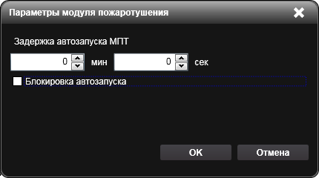
Дополнительные свойства МПТ можно настроить в соответствующем диалоге: Данный диалог предназначен для настройки поведения модуля пожаротушения при его включении.
Устройство АСПТ
АСПТ – автоматическая система пожаротушения. У АСПТ адресом является его номер, который нельзя изменить, кроме того, их нельзя создать или удалить, поскольку в приборе конструктивно не предусмотрено другое их количество. Конкретный экземпляр АСПТ может обслуживать несколько зон. АСПТ на данный момент, реализован только для прибора Рубеж 10А и Рубеж 10АМ.
Настройка логики срабытывания идентична настройке РМ-1.
Свойства:
Адрес - порядковый номер АСПТ.
Устройство РМ-1
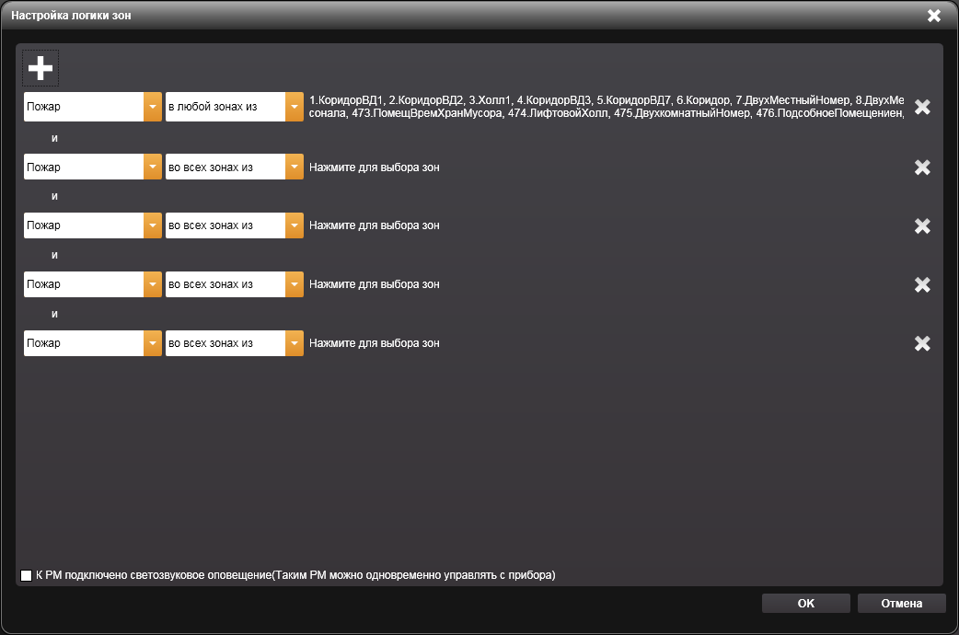
Релейный модуль - служит для включения прочих устройств. Для прибора Рубеж 2АМ и БУНС-01 у РМ-1 реализована детальная настройка условий включения в зависимости от состояния зон. Устройство не приписывается к зонам.
Свойства:
Адрес - адрес, состоит из номера адресной линии связи и номера, разделенного точкой. Должен быть уникальным при подключении к одному приемно-контрольному прибору.
Устройство Выход
Выход - это интегрированное в прибор Рубеж-2ОП, Рубеж-4А и БУНС-2 исполнительное устройство.
Настройка логики срабатывания идентична настройке РМ-1, только присутствует еще одно состояние сработки - «Неисправность прибора».
Устройство Задвижка
Задвижка. Исполнительное устройство, которое может открываться или закрываться при наличии тревоги в одной или нескольких зонах.
Настройка логики срабытывания идентична настройке РМ-1.
Свойства:
Адрес - адрес, состоит из номера сигнального шлейфа и номера, разделенного точкой. Должен быть уникальным при подключении к одному приемно-контрольному прибору.
Разрешить управление - включение данного свойства позволяет управлять задвижкой в Оперативной задаче.
Насосная Станция НС
Насос компенсации утечек
Дренажный насос
Компрессор
Жокей-насос
Насос
      - Мониторинговые станции
Блок индикации
Блок индикации «Рубеж-БИ» предназначен для отображения состояния зон, групп зон и исполнительных устройств адресной системы пожарной сигнализации и пожаротушения на встроенном светодиодном табло.
Свойства:
Адрес - адрес прибора в сети RS-485. Адрес каждого прибора должен быть уникальным на одной линии. Адреса должны быть в диапазоне от 1 до 100.
Блок индикации подключается к каналу МС-1 и МС-2. У него имеется 5 страниц каждая их них имеет 25 индикаторов. Вся настройка Блока индикации сводится в настройке свойств индикаторов. Свойства индикатора выглядят следующим образом:
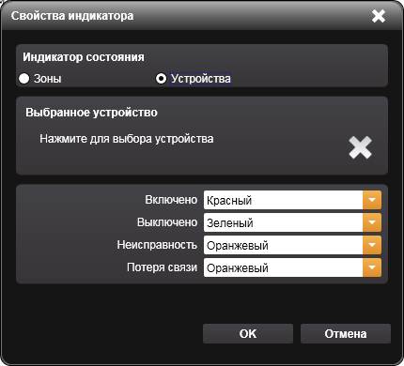
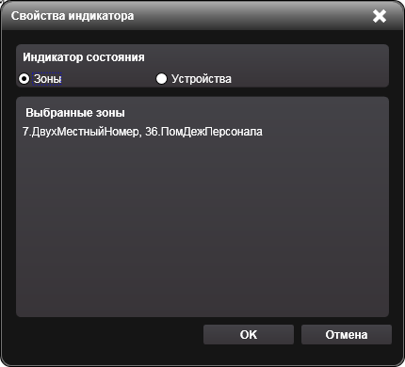
В верхней части окна можно выбрать тип объекта: зоны или устройсова. Для каждого типа окно имеет разный вид.
Пульт Дистанционного управления
Адресный пожарный прибор РУБЕЖ-ПДУ предназначен для дистанционного управления одним или группой исполнительных устройств (МДУ-1, РМ-1, МРО-2 а также АМ-1Т в качестве блокиратора запуска группы)
Свойства:
Адрес - адрес прибора в сети RS-485. Адрес каждого прибора должен быть уникальным на одной линии. Адреса должны быть в диапазоне от 1 до 100.
Пульт дистанционного управления подключается к каналу МС-1 и МС-2. У него имеется10 направлений. Вся настройка Пульта дистанционного управления сводится в настройке свойств направлений. Свойства направления выглядят следующим образом:
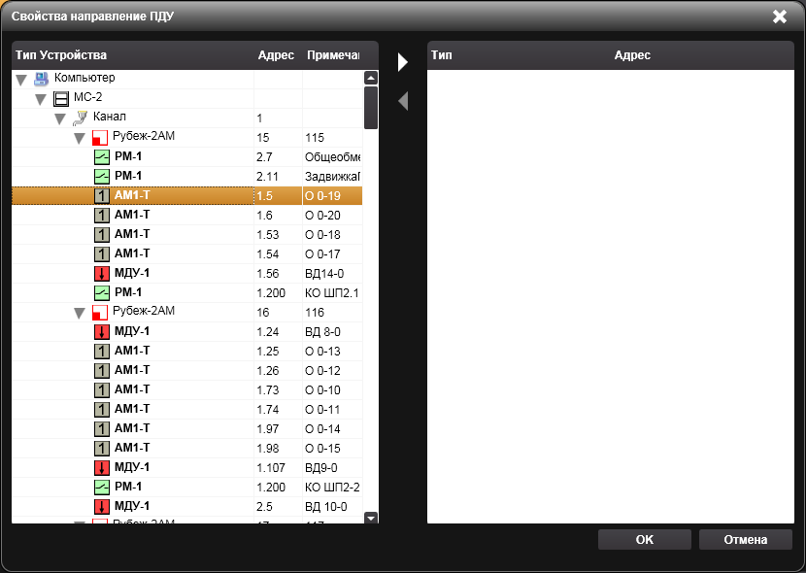
В правой части окна отображены выбранные устройства, в левой — те, которые доступны для добавления. Выделив выбранное устройство можно настроить задержку перед и после выключения, и инверсию (т.е. включение будет приводить к выключению и наоборот).
Внимание!
Помимо времени задержки настраиваемом в ПДУ существует настройка времени задержки исполнительных устройств в приборах 2АМ, 2ОП, 4А, БУНС. Общее время до включения исполнительного устройства складывается из этих задержек.
Устройство Оконечное Объектовое
Устройство оконечное объектовое УОО-ТЛ предназначено для передачи извещений в формате ADEMCO Contact ID от приемно-контрольных приборов тм РУБЕЖ посредством коммутируемых телефонных соединений на оборудование мониторинга.
Свойства:
Адрес - адрес прибора в сети RS-485. Адрес каждого прибора должен быть уникальным на одной линии. Адреса должны быть в диапазоне от 124 до 125.
УОО-ТЛ подключается к каналу МС-1 и МС-2. Остальные свойства настраиваются в отдельном окне и выглядят следующим образом:
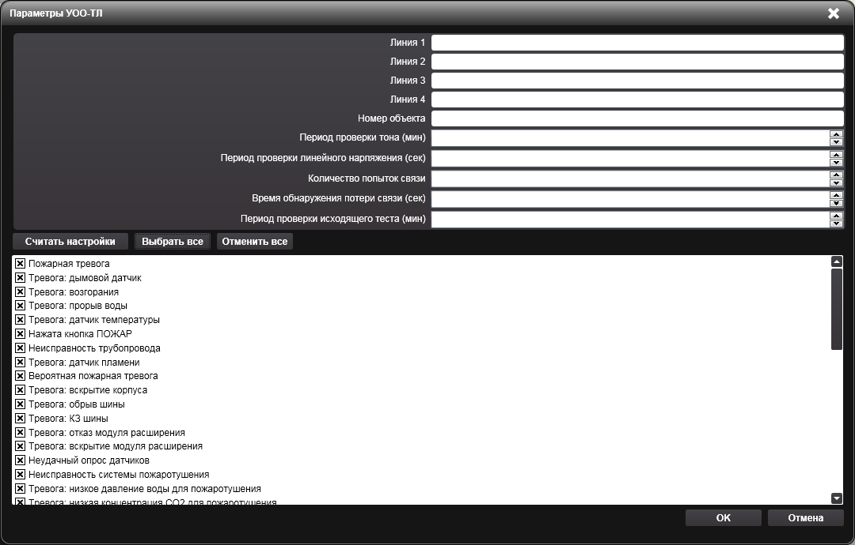

      - Радиоканальные устройства.
Устройство МРК-30
Адресный радиоканальный модуль МРК-30 предназначен для расширения возможностей адресной системы пожарной сигнализации и пожаротушения тм РУБЕЖ. Модуль МРК-30 обеспечивает подключение и работу в системе радиоканальных дымовых пожарных извещателей и радиоканальных ручных пожарных извещателей.
Свойства:
Адрес - адрес, состоит из номера адресной линии связи и номера, разделенного точкой. Должен быть уникальным при подключении к одному приемно-контрольному прибору.
Количество подключаемых устройств - это количество адресов, которое резервирует МРК-30 для подключения радиоканальных устройств. Задается в диапазоне от 1 до 30
Устройство РПИ-Р
Радиоканальный ручной пожарный извещатель: Адресный ручной пожарный извещатель предназначен для работы с ППКП посредством МРК-30 для ручного включения сигнала «Пожар».
Свойства:
Адрес - адрес, состоит из номера адресной линии связи и номера, разделенного точкой. Должен быть уникальным при подключении к модулю радиоканала.
Устройство АПИ: «ИП 212-64Р»
Радиоканальный извещатель пожарный: Извещатель дымовой адресно-аналоговый ИП 212-64Р предназначен для обнаружения загораний, сопровождающихся появлением дыма малой концентрации внутри контролируемого пространства в закрытых помещениях различных зданий, сооружений и передачи сигнала "Пожар" на адресный приемно-контрольный прибор.
Свойства:
Адрес - адрес, состоит из номера адресной линии связи и номера, разделенного точкой. Должен быть уникальным при подключении к к модулю радиоканала
- Приложение «Оперативная задача»
  - Автоматическая активация
При режиме включенной автоматической активации (кнопка ) в случае сигнала тревоги программа активизирует окно «Оперативной задачи».
Данное окно появляется на переднем плане экрана, перекрывая все ранее открытые окна (если таковые были).

